 

REPUBLIQUE TUNISIENNE

Ministère de L’Enseignement Supérieur et de la Recherche Scientifique

**Direction Générale des Études Technologiques**

**Institut Supérieur des Etudes Technologiques de Jendouba**

Département des Technologies de l’Informatique

**Projet de Fin d’Études**

Présenté en vue de l’obtention du

Diplôme de Licence

en Technologies de l'Informatique

**Spécialité :** **R**éseau et **S**ervices **I**nformatiques

Mise en de place d’une solution de détection et de prévention des intrusions avec Snort et Suricata

***Réalisé par :***

**Moataz yaakoubi**

***Sous la direction de:***

# **Mr Karim hassan**

**Mr Ghazi Oueslati**

***Au sein de (Organisme d’accueil) : Tunisie Télécom***



**Année universitaire : 2022/2023**

**Remerciements**

Nous tenons à remercier la direction de Tunisie Télécom de nous avoir accueilli dans leur espace .

Nous adressons nos sincères remerciements à Mr Ghazi Oueslati pour son encadrement , sa disponibilité , son écoute et son assistance tout au long de ce projet ainsi que Mr Karim Hassan pour tout le temps qu’il a consacré à nous encadrer , nous guider et nous encourager .

Enfin , nous remercions profondément nos chers parents pour les sacrifices qu’ils ont consentis afin que nous puissions réussir nos études et atteindre nos objectifs , ainsi nos grands-parents , nos frères , nos sœurs et nos amis qui nous toujours soutenus et encourager .

**Table de matières**

Introduction générale 1

Chapitre l : Cadre de projet 2

Introduction 3

1. Présentation de l’entreprise d’accueil 3

1.1 Présentation de Tunisie Télécom 3

1.2 Organisation 4

1.3 Organigramme 4

2. Etude de l’existant 5

3. Critique de l’existant 5

4. Solution proposé 5

Conclusion 6

Chapitre ll : Etat de l’art 7

Introduction 8

1. Les définitions 8

1.1 IDS (Intrusion Detection System) 8

1.1.1 les types d’IDS 8

1.1.2 Les avantages et les inconvénients d’IDS 9

1.2 IPS (Intrusion Prevention System) 10

1.2.1 Les types d’IPS 10

1.2.2 Les avantages et les inconvénients d’IPS 11

1.3 Snort 11

1.3.1 Les avantages et les inconvénients de Snort 12

1.4 Suricata 12

1.4.1 Les avantages et les inconvénients de Suricata 13

1.5 SIEM Splunk (Security Information and Event Management) 13

1.5.1 Les avantages et les inconvénients de SIEM 14

2.Etude comparative 15

2.1Comparaison entre les outils IDS / IPS 15

2.2Comparaison entre les SIEM 15

Conclusion 18

Chapitre lll : Implémentation et Test 19

Introduction 20

1. Présentation de l’environnement matérielle 20

2. Présentation de l’environnement logicielle 20

2.1 VMware Workstation 20

2.2 Centos 8 20

2.3 Wireshark 20

3. Snort 21

3.1 Installation de Snort sur Centos 8 21

3.2 Configuration de Snort sur Centos 8 25

3.3 Configuration de réseau et des ensembles de règles 29

3.4 Validation des paramètres 31

3.5 L’ajout de nos propres règles à Snort et générer des 34

3.5.1 Détection du transfert de fichiers PNG 34

3.5.2 Détection des numéros de carte en texte clair 37

4. Suricata 41

4.1 Installation et configuration de Suricata sur Centos 8 41

4.2 Exécution Suricata en mode IDS 51

4.3 Test de la réponse de Suricata au trafic malveillant 55

4.4 L’ajout de nos propres règles à Suricata 59

4.4.1 Détection des demandes d’écho 59

4.4.2 Analyser le fichier PCAP et détecter les attaques de phishing 62

5.SIEM Splunk 79

5.1 Installation et Configuration de SIEM Splunk sur Centos 8 79

5.2 Surveillance des journaux 81

5.3 Faire des tentatives de connexion 83

Conclusion 85

Conclusion générale et perspectives 86

Webographie 87

**Liste des figures**

Figure 1 : Organigramme de Tunisie Télécom 4

Figure 2 : Installation des bibliothèques 21

Figure 3 : Installation de libnghttp2 22

Figure 4 : Suite installation de libnghttp2 23

Figure 5 : Installation de Snort 23

Figure 6 : Désactivation de SELINUX 24

Figure 7 : Désactivation de Firewall 25

Figure 8 : Mise à jour des bibliothèques 25

Figure 9 : Le code de Snort 26

Figure 10 : Installation de règles de Snort 26

Figure 11 : Copie de règles dans le répertoire 27

Figure 12 : Compter les règles 27

Figure 13 : Création de fichiers 28

Figure 14 : Création de lien 28

Figure 15 : Création de répertoire 28

Figure 16 : Configuration de snort.conf 29

Figure 17 : Configuration de variables 29

Figure 18 : Configuration de variables(1) 29

Figure 19 : Changement de nom 30

Figure 20 : Vérification de fichier snort 30

Figure 21 : Configuration de nom 30

Figure 22 : Commande de modification 31

Figure 23 : Modification de fichier 31

Figure 24 : Commande -T 31

Figure 25 : Message de configuration 32

Figure 26 : Commande de modification 2 32

Figure 27 : Test de message 33

Figure 28 : Commande -A 33

Figure 29 : Ouverture de Snort 33

Figure 30 : Ping 34

Figure 31 : Détection de Ping 34

Figure 32 :PNG 34

Figure 33 : Commande de modification 3 35

Figure 34 : La signature de détection de fichier PNG 35

Figure 35 : Téléchargement de l’image 35

Figure 36 : Décompression de l’image 36

Figure 37 : Ouverture de l’image à wireshark 36

Figure 38: Vérification de paquet n 109 36

Figure 39 : Ajouter l’image à l’interface de pc 37

Figure 40: Détection de fichier PNG 37

Figure 41: La signature de détection de mail 38

Figure 42 :Téléchargement des e-mails 38

Figure 43 : Décompression des e-mails 39

Figure 44 :Ouverture des e-mails à wireshark 39

Figure 45: Vérification de paquet n 15 39

Figure 46: Ajouter l’email à l’interface de pc 40

Figure 47: Détection de carte VISA 40

Figure 48: Installation de Suricata 41

Figure 49: Installation de Suricata(1) 42

Figure 50: Installation de Suricata(2) 42

Figure 51: Installation de Suricata(3) 43

Figure 52: Configuration de Suricata 43

Figure 53: Configuration de Suricata(1) 44

Figure 54: Configuration de Suricata(2) 44

Figure 55: Configuration de Suricata(3) 45

Figure 56: Configuration d’adresse IP 45

Figure 57: Définition de nom de l’interface 46

Figure 58: Désactivation de déchargement de paquets 46

Figure 59: Mise à jour de Suricata 47

Figure 60: Mise à jour de Suricata(1) 47

Figure 61: Mise à jour de Suricata(2) 48

Figure 62:Configuration de l’interface 48

Figure 63: Vérification de Suricata 49

Figure 64: Tester les régles 49

Figure 65: Vérification de l’état du suricata 49

Figure 66: Vérification de l’état du suricata(1) 50

Figure 67: Assurer après le démarrage 50

Figure 68:Compter les règles de Suricata 51

Figure 69:Ouvrir le fichier des règles 51

Figure 70:Vérification de règles de détection 52

Figure 71: Outil Curl 53

Figure 72: Outil Curl(1) 54

Figure 73: Outil –A 54

Figure 74: Alerte 55

Figure 75: Ouverture de fichier 56

Figure 76:Règle de détection des adresses IP 56

Figure 77: Installation hping3 57

Figure 78:Installation hping3(1) 57

Figure 79: Attaque SYN Flooding DOS 58

Figure 80:Journaux d’alerte 58

Figure 81:Journaux d’alerte(1) 59

Figure 82: Création de fichier 59

Figure 83: Une règle 60

Figure 84: Spécification de fichier custom.rules 60

Figure 85: Vérification de configuration 61

Figure 86: Ping 61

Figure 87: Détection de Ping 62

Figure 88: Téléchargement de fichier pcap 63

Figure 89:Ouverture de fichier sur wireshark 63

Figure 90: Examiner le paquet 29 64

Figure 91: Ouverture de fichier 65

Figure 92: Ajouter de règle 65

Figure 93: Ouverture de fichier 2 66

Figure 94: Reconfiguration de règles 66

Figure 95: Vérification de règles 67

Figure 96: Recharger Suricata 67

Figure 97: Rejouer le fichier pcap 68

Figure 98: Détection d’attaque 68

Figure 99: Vérification NFQ 69

Figure 100: Vérification de règles et de politique par défaut 70

Figure 101: les commandes d’envoi de trafic vers Suricata 70

Figure 102: Réglage d’inline’ 71

Figure 103: Modification de règle de détection 71

Figure 104: Une règle pour bloquer l’accès aux sites Web 72

Figure 105: Accès bloqué 72

Figure 106: Start de détection par Suricata 73

Figure 107: Réussite test de port 73

Figure 108: Mise à jour de règle 74

Figure 109: Accéder au site 74

Figure 110: Portquiz est bloqué 75

Figure 111: Fast.log activé 76

Figure 112: Téléchargement de Virus 76

Figure 113: Décompresser le fichier Virus 77

Figure 114: lire le fichier PCAP 77

Figure 115: Recherche d’un exploit à fast.log 77

Figure 116: Alerte sur le virus 78

Figure 117: Des alertes 78

Figure 118: La règle de détection 78

Figure 119: Installation de SIEM Splunk 79

Figure 120: Installation de SIEM Splunk(1) 79

Figure 121: Installation de SIEM Splunk(2) 79

Figure 122: Installation de SIEM Splunk(3) 80

Figure 123: Création de compte Splunk 80

Figure 124: Configuration de Splunk 81

Figure 125: Ajouter des données 81

Figure 126: Ajouter des données(1) 81

Figure 127: Ajouter des données(2) 82

Figure 128: Afficher les entrées du journal 82

Figure 129: Adresse IP de serveur 83

Figure 130: Activer l’authentification 83

Figure 131: Des mots de passe incorrects 84

Figure 132: Afficher des évènements récents 84

Figure 133: Afficher des évènements récents(1) 84

Figure 134: Afficher des évènements récents(2) 85

**Liste des Tables**

Tableau 1 : identité de Tunisie Télécom 4

Tableau 2 : Les avantages et les inconvénients d’IDS 9

Tableau 3 : Les avantages et les inconvénients d’IPS 11

Tableau 4 : Les avantages et les inconvénients de Snort 12

Tableau 5 : Les avantages et les inconvénients de Suricata 13

Tableau 6 : Les avantages et les inconvénients de SIEM 14

Tableau 7 : Comparaison entre les outils IDS/IPS 15

Tableau 8 : Comparaison entre les SIEM 16

Tableau 9: Caractéristiques de pc 20

ISET JENDOUBA Introduction générale

# **Introduction générale**

Dans nos jours, avec l’avènement des innovations technologiques récentes la sécurité pour nos hôtes et nos Traffic de réseau devienne plus importante, ainsi que les problèmes de cyber sécurité augmentent et deviennent plus complexes.

Aujourd’hui, les criminels utilisent des malwares et des virus comme des armes technologiques pour accéder à nos données, nos informations et nos réseaux.

Les principaux domaines du réseau au cours des dernières années sont à la recherche du nouveau software et hardware plus solide à différentes attaques, alors on se trouvera devant le défi de se contribuer à la recherche des solutions répondant à la question suivante : Comment surveiller et protéger notre réseau contre les pirates et les malware ?

Dans le cadre de ce projet au sein de Tunisie Télécom, nous nous intéressons à concevoir et implémenter un système de détection d’intrusion (IDS) qui surveille le trafic réseau en détectant des tout ce que se passe dans le trafic réseau, un système de prévention d’intrusion (IPS) qui permet de bloquer quelques applications et logicielles comme action préventive.

De surcroit, on va mettre en place le travail sur le Snort qui est un logiciel d’IDS, Suricata qui est un logiciel mélangé entre IDS et IPS et le SIEM Splunk qui est un logiciel de surveillance des journaux.

Notre rapport est composé de 3 chapitres :

Dans le premier chapitre ’cadre de projet’, nous présentons la Tunisie Télécom ensuite nous analysons l’existant et nous proposons notre solution.

Dans le deuxième chapitre ‘Etat de l’art’, nous présentons la solution logicielles qui peuvent utiliser pour la sécurité coté réseau et la comparer avec les autres solutions.

Et pour finir, dans le troisième chapitre ‘Implémentation et Test’ nous implémenterons la solution proposée qui sera détaillée au cours de notre travail.

Projet de fin d’études 2022/2023 1

ISET JENDOUBA Chapitre l : Cadre de projet

# **Chapitre l : Cadre de projet**

Projet de fin d’études 2022/2023 2

ISET JENDOUBA Chapitre l : Cadre de projet

# **Introduction**

Dans ce chapitre, nous avons commencé par la présentation de l’entreprise d’accueil Tunisie Télécom, ensuit nous avons découvert l’étude d’existant, puis nous avons proposé les solutions disponibles.

# **1. Présentation de l’entreprise d’accueil**

## **1.1 Présentation de Tunisie Télécom**

Tunisie Télécom est une société anonyme à caractère industriel et commercial, elle est l’opérateur historique des télécommunications en Tunisie. La loi portant à la création de l’office national des télécommunications, dont le nom commercial est Tunisie Télécom, a été promulguée le 17 avril 1995 et est entrée en vigueur le 1er janvier 1996.

Tunisie Télécom est parmi les pionniers des grands opérateurs Télécom de la région. C’est l’opérateur historique en Tunisie. Elle offre des services de communication (téléphonie fixe, mobile et Internet) au grand public, entreprises et opérateur tiers …

Tunisie Télécom est également un fournisseur d’accès à Internet (Frame Relay, ADSL, LS, RNIS et WLL pour la téléphonie rurale ) .

Tunisie Télécom compte dans ses rangs plus de 6 millions abonnés dans la téléphonie fixe et mobile. Elle se compose de 24 directions régionales, de 140 Espaces TT et points de vente et plus de 13 mille points de vente privés **[1].**

Projet de fin d’études 2022/2023 3

ISET JENDOUBA Chapitre l : Cadre de projet

## **1.2 Organisation**

|  |  |
| --- | --- |
| **PDG** | Lassaad Ben Dhiab |
| **Forme Juridique** | Société anonyme |
| **Création** | 17 avril 1995 |
| **Chiffre d’affaire** | 1 095 200 000 TND |
| **Effectif** | 6400 |
| **Adresse** | Jardins du lac II, 1053, Tunis, Tunisie |
| **Site** | [www.tunisietelecom.tn](http://www.tunisietelecom.tn) |
| **Téléphone** | 71 901 717 /71 139 700 |
| **Fax** | 71 900 777/71 860 635 |

Tableau 1 : identité de Tunisie Télécom

## **1.3 Organigramme**

L’organigramme de Tunisie Télécom se compose par un PDG qui surveille la plus part des directions. Notre projet de fin d’étude se déroule au sein de la direction centrale de systèmes d’informations .

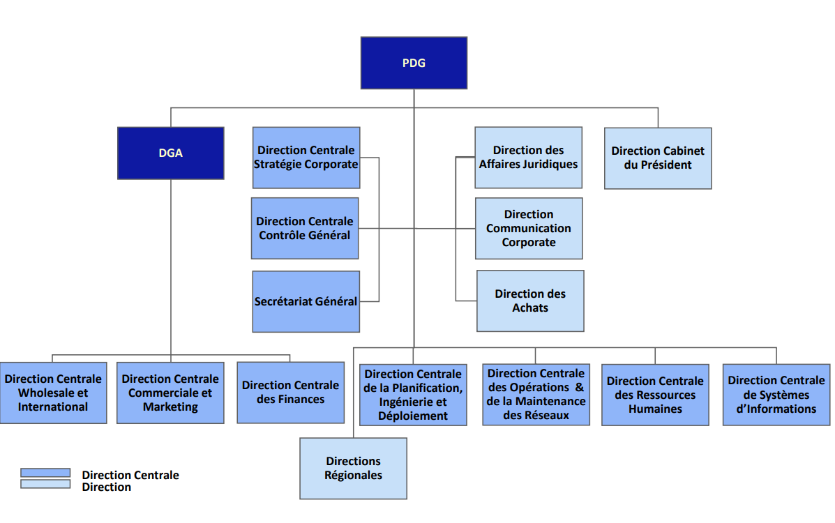

Figure 1 : Organigramme de Tunisie Télécom

Projet de fin d’études 2022/2023 4

ISET JENDOUBA Chapitre l : Cadre de projet

# **2. Etude de l’existant**

Tunisie Télécom doit assurer la sécurité de ses réseaux et de ses infrastructures pour protéger les données de ses clients et garantir la continuité de ses services. TT propose des solutions de sécurité pour ses clients, notamment les solutions gérées pour la gestion de la sécurité. Ces derniers comprennent des outils de configuration de firewall, de configuration de l’annuaire actif, de contrôle d’accès, de gestion des identités et des identificateurs, de surveillance et de détection des intrusions, de test de pénétration et de conformité. Les outils de sécurités proposées par Tunisie Télécom des IDS, IPS intégrés dans firewalls.

# **3. Critique de l’existant**

Tunisie Télécom utilise des outils de sécurité traditionnels. Vu à l’avancement de la technologie ces outils peuvent laisser des virus ou des logiciels malveillants entrent au Traffic réseau ou aux hôtes. Donc il faut utiliser des outils et des logiciels plus avancé et évolué pour assurer la satisfaction et le confort à ses clients et ses employées.

# **4. Solution proposé**

Vu à ces critiques, le but de notre projet est donc de trouver une solution optimale pour protéger la sécurité de l’infrastructure de Tunisie Télécom .

Alors on a décidé de mettre en place une solution en se basant sur Snort qui permet la détection d’intrusion avec le logicielle Suricata basé sur la détection, la prévention d’intrusion , la supervision de sécurité réseau et le blocage de protocoles et des applications avec l’intégration de la solution SIEM Splunk qui représente un système de gestion des événements et des informations de sécurité .

Projet de fin d’études 2022/2023 5

ISET JENDOUBA Chapitre l : Cadre de projet

# **Conclusion**

Dans ce chapitre, on a présenté le cadre de travail dans lequel nous avons effectué le stage, ce qui nous avons permis de mieux comprendre et apprécier le travail débattu par l’ensemble du personnel de Tunisie Télécom et ensuite une présentation de notre projet.

Projet de fin d’études 2022/2023 6

ISET JENDOUBA Chapitre ll : Etat de l’art

# **Chapitre ll : Etat de l’art**

Projet de fin d’études 2022/2023 7

ISET JENDOUBA Chapitre ll : Etat de l’art

# **Introduction**

Dans le deuxième chapitre on va définir et présenter les outils utilisés dans notre travail. En plus nous avons faire une comparaison entre nos outils et les outils semblables.

# **1. Les définitions**

# **1.1 IDS (Intrusion Detection System)**

C’est un système de détection d’intrusion, il permet d’analyser et surveiller le Traffic réseau pour détecter les intrusions, les violations, les attaques, les virus et les comportements anormaux ou suspects qui pourraient indiquer une tentative d’intrusion ou une attaque**[2].**

IDS est un système de détection passif, il a une action de prévention sur les risques d’intrusion en envoyant un signal à l’administrateur système.

IDS permet d’analyser :

-Couche application (HTTP, Telnet)

-Couche transport (TCP, UDP)

-Couche réseau (IP, ICMP)

IDS utilise plusieurs méthodes de détection tels que :

-**Par signature :** basé sur des informations connus, chaque information concernant une attaque est stockée dans une base, chaque attaque est comparée au contenu de cette base, si elle est similaire IDS déclenche une alerte.

-**Par anomalie :** basé sur le comportement du système et d’attaques, si elle est anormale alors IDS déclenche une alerte.

-**Par protocole :** Cette méthode analyse les paquets de données en fonction des protocoles de communication utilisés pour les transmettre. Si des paquets de données sont détectés qui ne suivent pas les protocoles de communication standard, IDS génère une alerte.

### **1.1.1 les types d’IDS**

En général les systèmes de détection d’intrusion ont 3 types :

Projet de fin d’études 2022/2023 8

ISET JENDOUBA Chapitre ll : Etat de l’art

**-NIDS (Network Based Intrusion Detection System)**

NIDS analyse et assure la sécurité au niveau de réseau, il est remplacé au niveau de Traffic réseau (hardware).

**-HIDS (Host Based Intrusion Detection System)**

HIDS analyse et assure la sécurité au niveau des hôtes, il est en forme d’applications ou du programme (software).

**-IDS Hybride**

C’est une combinaison entre NIDS et HIDS.

### **1.1.2 Les avantages et les inconvénients d’IDS**

Dans ce tableau on va présenter les avantages et les inconvénients d’IPS

|  |  |
| --- | --- |
| **Les avantages** | **Les inconvénients** |
| -Permettent de détecter les activités malveillantes dès leur apparition , ce qui peut aider à prévenir une attaque avant qu’elle ne soit pleinement lancée . | -peuvent générer un grand nombre d’alertes , ce qui peut être difficile à gérer pour l’équipe de sécurité, qui peut avoir besoin de trier et de prioriser les alertes pour pouvoir agir rapidement sur les menaces les plus critiques . |
| -Enregistrent également le comportement du programme sur un ordinateur ou un réseau et informent l’utilisateur sur tous les intrusions afin que l’utilisateur peut modifier l’intrusion sil s’agit d’un programme sécuritaire . | -Doivent également être mis à jour fréquemment pour tenir compte de nouveaux ajouts à un réseau informatique et de logiciels nouvellement installé. |
| -Peuvent être application basé sur les programmes informatiques de surveillance, basé sur le Traffic réseau , basé sur Internet en surveillant le comportement du navigateur ou une combinaison des trois . | -Peuvent donner des fausses alertes (faux positif ) (après le téléchargement d’un gestionnaire de téléchargement ou logiciel de partage de fichiers IDS envoie une alerte en estimant qu’il s’agit d’un virus ou un logiciel malveillant. |

Tableau 2 : Les avantages et les inconvénients d’IDS

Projet de fin d’études 2022/2023 9

ISET JENDOUBA Chapitre ll : Etat de l’art

## **1.2 IPS (Intrusion Prevention System)**

C’est un système de prévention d’intrusion, il permet de détecter et prévenir les actes malveillants. En cas d’une intrusion IPS prend des mesures préventives, telle que la fermeture des points d’accès, la blocage d’adresse IP source ou le compte utilisateur fautif et la reconfiguration des firewalls pour empêcher de futures attaques **[3].**

IPS comme IDS utilise plusieurs méthodes de détection et de prévention :

-**Par signature :** basé sur des signatures prédéfinies de menaces réseau bien connues, lorsqu’une attaque similaire à ces signatures, IPS prend les mesures nécessaires .

-**Par anomalie :** basé sur le comportement anormal ou inattendu sur le réseau, si une anomalie est détectée, le système bloque immédiatement l’accès à l’hôte cible.

-**Par protocole :** Comme IDS, IPS utilise la détection basée sur les protocoles pour identifier les activités malveillantes en analysant les paquets de données.

-**Par réputation :** Si l’adresse IP ou le domaine a une réputation négative, IPS peut bloquer le trafic malveillant.

-**Par vulnérabilité :** IPS exploite des vulnérabilités connues dans les systèmes ou les applications. IPS peut bloquer le trafic malveillant en utilisant des règles spécifiques pour chaque vulnérabilité.

### **1.2.1 Les types d’IPS**

Les systèmes de prévention d’intrusion ont 4 types :

**-NIPS (Network Based Intrusion Prevention System)**

NIPS peut identifier et prévenir les activités suspectes ou malveillantes sur le réseau, NIPS diminue les attaques en limitant l’utilisation de la bande passante, en envoyant des connexions TCP ou en rejetant des paquets.

**-HIPS (Host Based Intrusion Prevention System)**

HIPS surveille et protège les hôtes en empêchant les activités malveillantes, ils peuvent détecter les attaques cryptées en plus de protéger les données sensibles liées à des informations personnelles et à la santé des systèmes hôtes.

Projet de fin d’études 2022/2023 10

ISET JENDOUBA Chapitre ll : Etat de l’art

**-NBA (Network Behavior Analysis)**

NBA examine et analyse le trafic réseau pour identifier les attaques qui génèrent des flux de trafic inhabituels, il recherche des anomalies des comportements dans le réseau et le système.

**-WIPS (Wireless Intrusion Prevention System)**

WIPS surveille et analyse un réseau sans fil pour détecter les activités suspectes en analysant les protocoles de réseau sans fil et en prenant des mesures pour les empêcher ou les supprimer.

### **1.2.2 Les avantages et les inconvénients d’IPS**

Dans ce tableau on va présenter les avantages et les inconvénients d’IPS

|  |  |
| --- | --- |
| **Les avantages** | **Les inconvénients** |
| -Bloque les attaques directement sans consultation. | -Faux positifs , les IPS peuvent parfois bloquer des connexions légitimes , ce qui peut entrainer des perturbations pour les utilisateurs . |
| -Peuvent comporter plusieurs outils et méthodes pour empêcher les attaques d’accéder au réseau. | -Problèmes d’interopérabilité ( difficile à discuter avec plusieurs systèmes au même temps. |
| -Faux positifs moins courants. | -coût cher. |

Tableau 3 : Les avantages et les inconvénients d’IPS

## **1.3 Snort**

Snort est créé en 1998 par Martin Roech et développé par Cisco System à Californie. C’est un système de détection d’intrusion (IDS) qui est open-source, il permet d’analyser le trafic réseau et détecter les attaques et les activités malveillantes **[4].**

Snort peut être intégré avec d’autres outils de sécurité, tels que des systèmes de prévention d’intrusion (IPS), pour renforcer la sécurité du réseau.

Projet de fin d’études 2022/2023 11

ISET JENDOUBA Chapitre ll : Etat de l’art

Snort utilise 2 méthodes pour détecter les anomalies :

-**Mode sniffer :** Snort analyse les paquets circulant sur le réseau et les affiche d’une façon continue sur l’écran.

-**Mode détecteur d’intrusion réseau (NIDS) :** Snort analyse le trafic réseau et le compare à des règles déjà définie par l’utilisateur ou les signatures.

### **1.3.1 Les avantages et les inconvénients de Snort**

Dans ce tableau on va présenter les avantages et les inconvénients de Snort

|  |  |
| --- | --- |
| **Les avantages** | **Les inconvénients** |
| -Il peut traiter des quantités importantes de trafic réseau avec une faible latence . | -il faut être à jour pour garantir une surveillance efficace du trafic réseau . |
| -il est open source et peut être personnalisé selon les besoins de l’utilisateur . | -L’installation et la configuration de snort peuvent être complexes pour les utilisateurs novices . |

Tableau 4 : Les avantages et les inconvénients de Snort

## **1.4 Suricata**

Suricata est un logiciel open source de haute performance créé en 2009 par OISF(The Open Information Security Foundation) à Boston. C’est un système de détection d’intrusion (IDS) et de prévention des intrusions (IPS) , il est conçu pour être rapide, évolutif et capable de traiter des volumes élevés de trafic réseau **[5].**

Suricata utilise une combinaison de règles de détection et de signatures pour identifier les activités malveillantes sur le réseau, il peut aussi analyser le contenu des paquets pour détecter les menaces cachés dans le trafic chiffré, il est capable de bloquer le trafic malveillant

Voici quelques-unes des méthodes utilisées par Suricata :

Projet de fin d’études 2022/2023 12

ISET JENDOUBA Chapitre ll : Etat de l’art

-**Inspection de paquets :** Suricata analyse chaque paquet réseau entrant et sortant à la recherche de comportements anormaux ou de signatures de menaces connues.

-**Analyse du contenu :** Suricata peut analyser aussi le contenu des paquets pour détecter des tentatives de violation de sécurité, telles que l’injection de code malveillant ou l’exfiltration de données.

-**Blocage d’attaques :** En plus de la détection d’intrusions, Suricata peut bloquer les attaques.

### **1.4.1 Les avantages et les inconvénients de Suricata**

Dans ce tableau on va présenter les avantages et les inconvénients de Suricata.

|  |  |
| --- | --- |
| **Les avantages** | **Les inconvénients** |
| -Peut être configuré pour se mettre à jour automatiquement avec les dernières règles de détection de menaces . | -Comme tous les systèmes de détection d’intrusion , peut générer des faux positifs. |
| -Compatible sur plusieurs système comme Windows et Linux etc. | -Est complexe et sa configuration peut être difficile pour les utilisateurs. |

Tableau 5 : Les avantages et les inconvénients de Suricata

## **1.5 SIEM Splunk (Security Information and Event Management)**

C’est un système de gestion des évènements et des informations de sécurité qui permet de collecter, d’analyser et surtout de corréler des données de sécurité à partir de plusieurs sources telles que les pare-feu, les IPS, les antivirus, les applications et les serveurs. Les données sont collectées à partir de diverses sources, agrégées et analysées pour détecter les anomalies et les activités suspectes **[6].**

SIEM Splunk créé par la société Splunk à Californie .

SIEM utilise une combinaison des méthodes pour détecter les menaces voici quelques-unes :

Projet de fin d’études 2022/2023 13

ISET JENDOUBA Chapitre ll : Etat de l’art

-**Corrélation des événements :** LesSIEM analysent les événements de sécurité provenant de plusieurs sources et corrélaient pour détecter les schémas d’activités suspects. Par exemple, si un utilisateur tente d’accéder à un système à partir d’une adresse IP inhabituelle et utilise des informations d’identification incorrectes, le SIEM peut déclencher une alerte.

-**Analyse comportementale :** Les SIEM analysent les modèles de comportement pour chaque utilisateur et alertent sur les activités qui ne sont pas conformes aux modèles de comportement habituels.

-**Analyse des vulnérabilités** : Les SIEM utilisent l’analyse des vulnérabilités pour identifier les systèmes et les applications vulnérables qui peuvent être la cible d’attaques. Ils alertent sur les tentatives d’exploitation de vulnérabilités connues.

-**Analyse de la réputation** : Les SIEM utilisent l’analyse de la réputation pour identifier les adresses IP ou les domaines connus pour être utilisés par des attaquants. Ils alertent sur les activités provenant de sources à la réputation négative.

### **1.5.1 Les avantages et les inconvénients de SIEM**

On va présenter les avantages et les inconvénients de SIEM sous forme de tableau.

|  |  |
| --- | --- |
| **Les avantages** | **Les inconvénients** |
| -Peuvent corréler les données provenant de différentes sources, telles les serveurs, les systèmes, les applications, les IDS, les IPS etc., pour identifier les modèles de comportement malveillants et les menaces. | -coût cher et son fonctionnement est complexe. |
| -Peuvent vous aider à détecter les menaces internes et externes, grâce à la surveillance des évènements de sécurité en temps réel, aux alertes automatisées et à l’analyse de l’activité des applications ou des utilisateurs. | -Possibilité de faux positifs : peuvent parfois générer des alertes inutiles, ce qui peut entrainer une perte de temps et de ressources pour l’utilisateur. |

Tableau 6 : Les avantages et les inconvénients de SIEM

Projet de fin d’études 2022/2023 14

ISET JENDOUBA Chapitre ll : Etat de l’art

# **2.Etude comparative**

## **2.1Comparaison entre les outils IDS / IPS**

Dans ce tableau on compare les outils IDS /IPS

|  |  |  |
| --- | --- | --- |
|  | **Les différences** | **Les points communs** |
| **-Snort :** | -Snort open-source et gratuit , il est l’un des rares systèmes de détection d’intrusion pouvant être installées sur Windows. Il est un enregistreur de paquets et un renifleur de paquets.  Les règles de base de Snort peuvent être utilisées pour détecter une grande variété d’événements. | -Ces logiciels IDS et IPS aident l’utilisateur contre les attaques malveillantes et les données suspectes. |
| **-Suricata** | -Suricata est l’une des principales alternatives à Snort, il peut surveiller plusieurs protocoles tels que TCP, IP, ICMP, UDP, http et FTP etc. Il peut bloquer des protocoles, des applications etc. | L’utilisation de ces systèmes contribuera à améliorer la sécurité, la conformité des utilisateurs. |
| **-Réseau Palo Alto** | -Réseau Palo Alto est un moteur de menaces qui met constamment à jour les menaces importantes et les politiques de protection actives contre les menaces. Il manque de personnalisation, il ne donne aucune visibilité sur les signatures en plus il est un peu cher.  Palo Alto networks est idéal pour les grandes entreprises qui sont prêtes à payer plus de 9500$. |  |
| **-McAfee Network Security Platform** | -McAfee IDS peut bloquer des téléchargements qui exposeraient le réseau à des logiciels malveillants, il peut également bloquer l’accès des utilisateurs à un site dangereux mais il peut bloquer |  |

Projet de fin d’études 2022/2023 15

ISET JENDOUBA Chapitre ll : Etat de l’art

|  |  |  |
| --- | --- | --- |
|  | un site qui n’est ni malveillant ni dangereux en plus il peut ralentir la vitesse Internet /réseau . McAfee n’est pas gratuit et cher |  |

Tableau 7 : Comparaison entre les outils IDS/IPS

-A partir de cette comparaison et ces différences ; on peut déduire que Snort et Suricata sont les meilleurs systèmes pour notre projet vu qu’ils sont gratuits et open source au contraire que d’autres systèmes, en plus ils permettent la détection et la prévention des intrusions

## **2.2Comparaison entre les SIEM**

Dans ce tableau on va présenter une comparaison entre les SIEM

|  |  |  |
| --- | --- | --- |
|  | **Les différences** | **Les points communs** |
| **-Splunk** | -Splunk permet de détecter, d’enquêter, de surveiller et de répondre aux cybermeaces. Il collecte les données de serveur, de sites, de trafic réseau et des applications pour obtenir une visibilité complète sur l’environnement de l’utilisateur pour une détection rapide des menaces.  Aussi il permet la corrélation des activités de différents environnement dans sa vue claire et unifiée pour découvrir des menaces et des anomalies inconnues.  Splunk utilise l’apprentissage automatique pour détecter les menaces avancées et automatise les taches pour une résolution plus rapide.  Il est gratuit. | -Aident l’utilisateur  pour une bonne sécurité pour ces données, son travail et sa confidentialité. |

Projet de fin d’études 2022/2023 16

ISET JENDOUBA Chapitre ll : Etat de l’art

|  |  |  |  |
| --- | --- | --- | --- |
| **-SolarWinds** | | -Fournit une solution de détection des menaces sur site via Log and Event Manger. Il dispose de fonctionnalité de surveillance des périphériques USB et de correction automatisée des menaces .Il peut effectuer une recherche avancée et une analyse médico-légale. Il n’est pas gratuit en plus cher |  |
| **-AlienVault USM** | -Dispose de fonctionnalités pour la découverte et l’inventaire des actifs, l’évaluation des vulnérabilités, la détection d’intrusions, la corrélation d’évènements SIEM, la gestion des journaux etc. Il est à partir de 1075 USD par mois . | |  | |

Tableau 8 : Comparaison entre les SIEM

-Vu à ces différences, SIEM Splunk est le meilleur système pour l’utilisateur, il est gratuit et il a beaucoup de fonctionnalités qui forcent la sécurité avec Snort et Suricata .

Projet de fin d’études 2022/2023 17

ISET JENDOUBA Chapitre ll : Etat de l’art

# **Conclusion**

Dans ce deuxième chapitre, on a présenté tous les outils de notre travail tels que Suricata, IDS , IPS et SIEM Splunk . Nous avons présenté chaque outil avec plus de détail avec les avantages et les inconvénients et on a comparé les outils de sécurité en plus nous avons découvert beaucoup d’informations et des outils de sécurité .

Projet de fin d’études 2022/2023 18

ISET JENDOUBA Chapitre ll : Etat de l’art

# **Chapitre lll : Implémentation et Test**

Projet de fin d’études 2022/2023 19

ISET JENDOUBA Chapitre lll : Implémentation et Test

# **Introduction**

Dans ce chapitre, la première contribution de notre travail. Nous avons travaillé dans une virtuelle machine (Centos 8), nous avons installés et configuré Snort, Suricata et SIEM Splunk sur Centos 8 où on a détecté des anomalies et bloquer des applications.

# **1. Présentation de l’environnement matérielle**

Ce tableau représente les caractéristiques de notre machine

|  |  |
| --- | --- |
| Modèle | PC portable HP 630 |
| Stockage RAM | 8Go |
| Disque Dur | 427Go |
| processeur | I3 12éme génération |
| Système d’exploitation | Windows 10 version 2018 |

Tableau 9: Caractéristiques de pc

# **2. Présentation de l’environnement logicielle**

# On a travaillé notre solution dans une virtuelle machine (VMware Workstation 16) et sur Centos 8 comme système d’exploitation. En plus on a utilisé Wireshark pour analyser les paquets.

## **2.1 VMware Workstation**

VMware est l’un des plus grands fournisseurs de services multi cloud, elle est basé à USA et Raghu Raghuram est comme PDG **[7].**

VMware Workstation est un logiciel de virtualisation de serveur gratuit, qui permet aux administrateurs système de partitionner un seul serveur physique en plusieurs machines virtuelle **.**

## **2.2 Centos 8**

Centos est une distribution Linux orientée Entreprises, basées sur les sources de Red Hat Entreprise Linux destinée aux serveurs **[8].**

## **2.3 Wireshark**

Projet de fin d’études 2022/2023 20

ISET JENDOUBA Chapitre lll : Implémentation et Test

Wireshark est un analyseur de protocole réseau, il permet de voir ce qui se passe sur le réseau à niveau microscopique**[9].**

# **3. Snort**

## **3.1 Installation de Snort sur Centos 8**

-Nous commençons par l’installation des bibliothèques requises avec la commande suivante

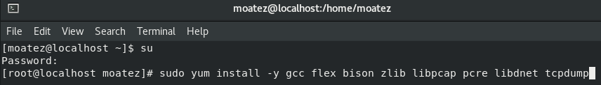

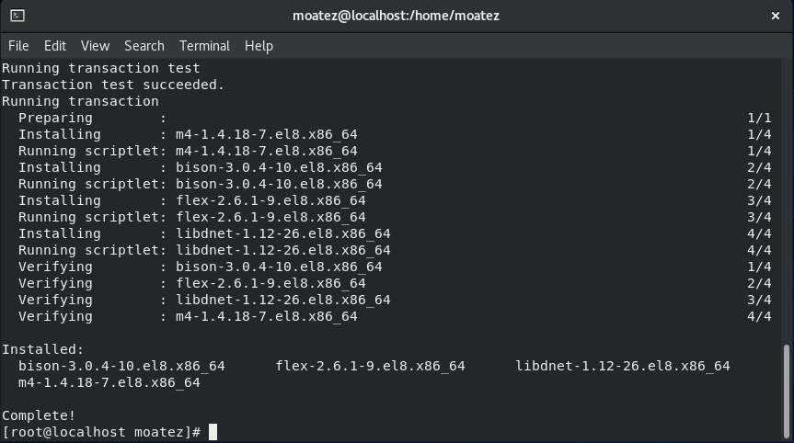

Figure 2 : Installation des bibliothèques

-Avec cette commande nous installons le package libnghttp2 qui est requis pour l’installation de Snort

Projet de fin d’études 2022/2023 21

ISET JENDOUBA Chapitre lll : Implémentation et Test



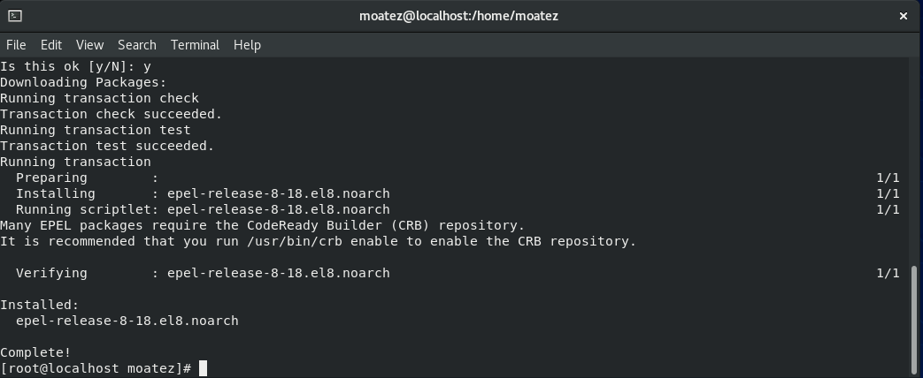

Figure 3 : Installation de libnghttp2

Projet de fin d’études 2022/2023 22

ISET JENDOUBA Chapitre lll : Implémentation et Test

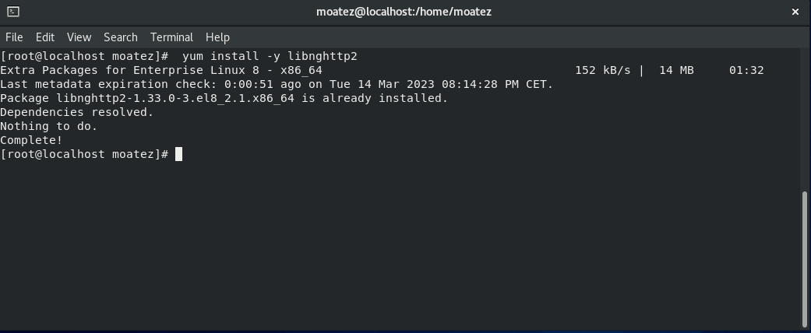

Figure 4 : Suite installation de libnghttp2

-Maintenant , on installe le package snort version 2.9 disponible sur le site snort



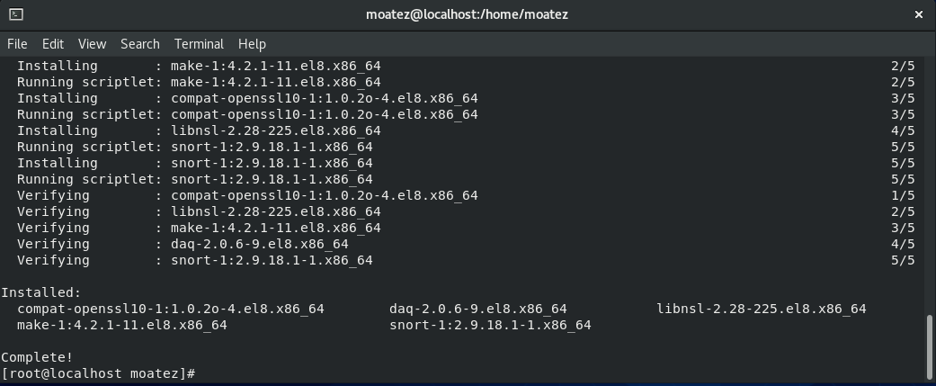

Figure 5 : Installation de Snort

Projet de fin d’études 2022/2023 23

ISET JENDOUBA Chapitre lll : Implémentation et Test

-Security Enhanced Linux (ou SELINUX) est un mécanisme de sécurité intégré par défaut au noyau de Centos 8 que nous utilisé pour ajouter une couche de sécurité supplémentaire au système en permettant aux administrateurs et aux utilisateurs de contrôler accès aux objets en fonction de règles de politique.

Dans cette étape on va mettre le SELINUX en mode permissif et désactiver

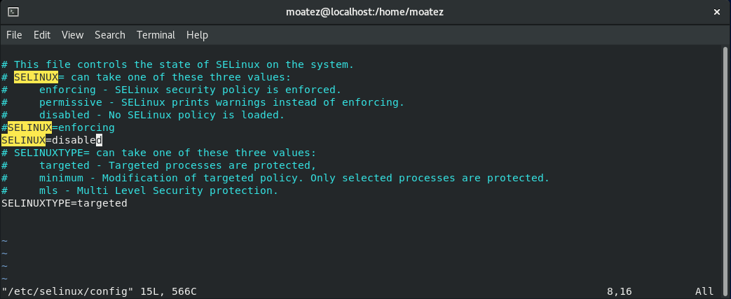

Figure 6 : Désactivation de SELINUX

Projet de fin d’études 2022/2023 24

ISET JENDOUBA Chapitre lll : Implémentation et Test

-Firewall est le démon par défaut responsable de la fonction de sécurité du pare-feu sur Centos 8, le pare-feu est également activé par défaut, ce qui permet à seulement quelques services de recevoir le trafic entrant. Alors on arrêt le pare-feu et le désactiver définitivement.

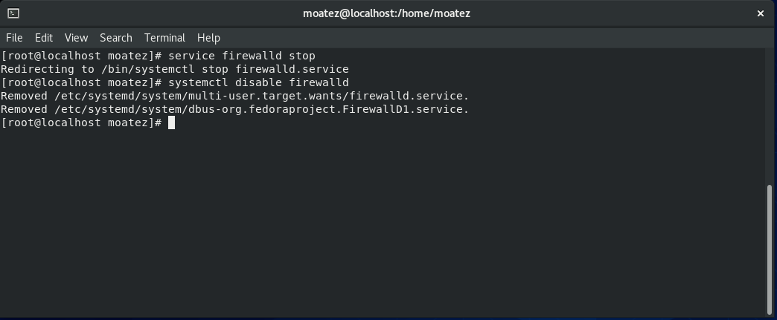

Figure 7 : Désactivation de Firewall

## **3.2 Configuration de Snort sur Centos 8**

-On commence par mettre à jour les bibliothèques partagées à l’aide de cette commande

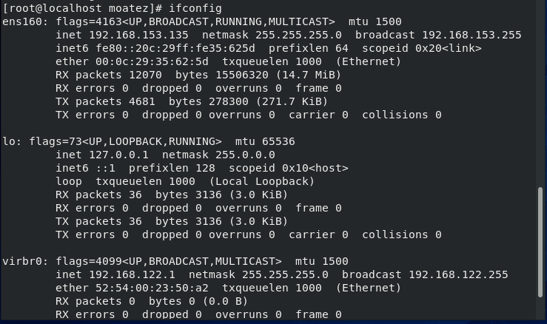

Figure 8 : Mise à jour des bibliothèques

Projet de fin d’études 2022/2023 25

ISET JENDOUBA Chapitre lll : Implémentation et Test

-Maintenant , après l’inscription sur le site Snort , on copie ce code pour terminer l’installation

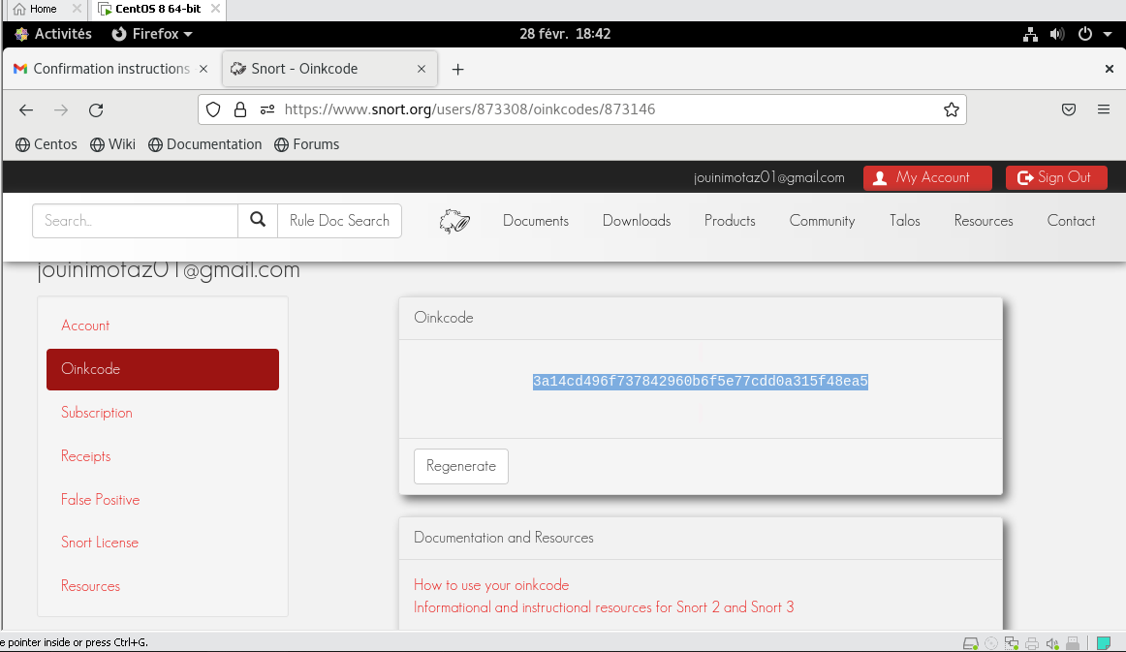

Figure 9 : Le code de Snort

Nous téléchargerons les règles de détection qui seront utilisées par Snort pour identifier les attaques potentielles .

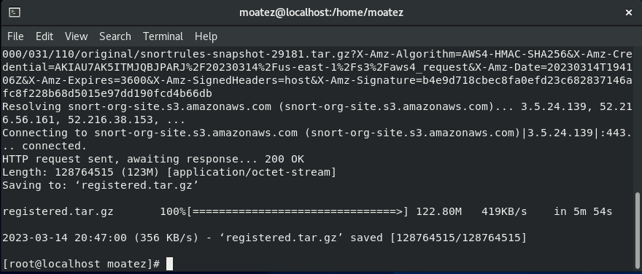

Figure 10 : Installation de règles de Snort

Projet de fin d’études 2022/2023 26

ISET JENDOUBA Chapitre lll : Implémentation et Test

-Une fois téléchargé, on extrayez les règles et les copiez dans le répertoire de configuration de snort

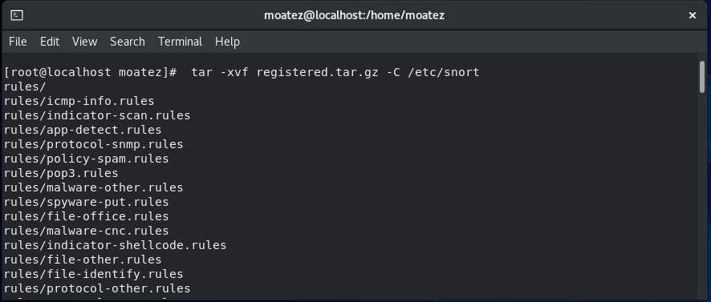

Figure 11 : Copie de règles dans le répertoire

-Les ensembles de règles pour les utilisateurs enregistrés incluent une grande quantité de règles de détection préconfigurées utiles , pour compter le nombre de règles ajoutées on écrit cette commande

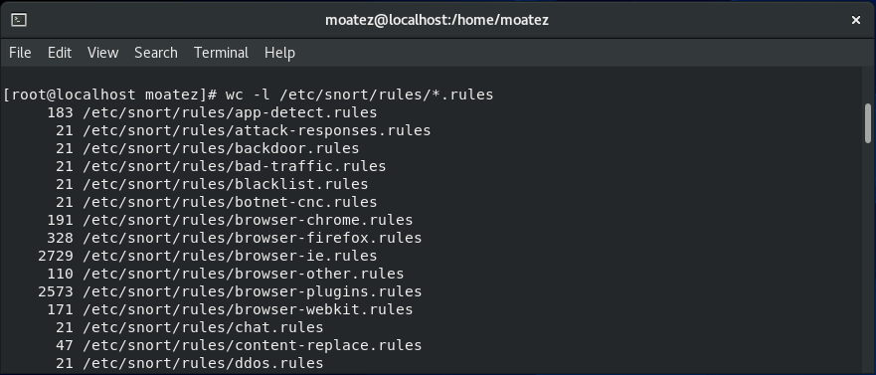

Figure 12 : Compter les règles

Projet de fin d’études 2022/2023 27

ISET JENDOUBA Chapitre lll : Implémentation et Test

-On créé deux fichiers vides (white_list.rules et Black_list.rules) dans le répertoire et un lien libdnet.1 pour collecter les données de réseau

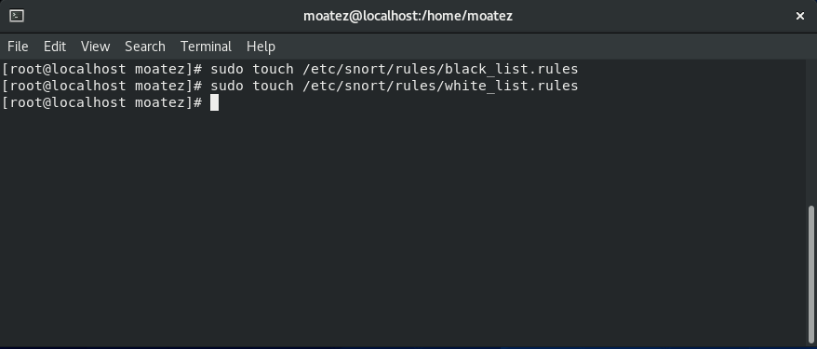

Figure 13 : Création de fichiers

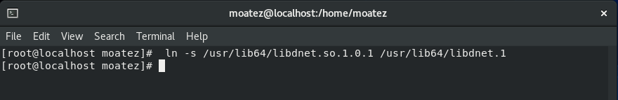

Figure 14 : Création de lien

-On créé le répertoire /usr/local/snort/lib/snort_dynamicrules, on copie les règles dynamiques et on ajuste l’autorisation d’accès et de propriété

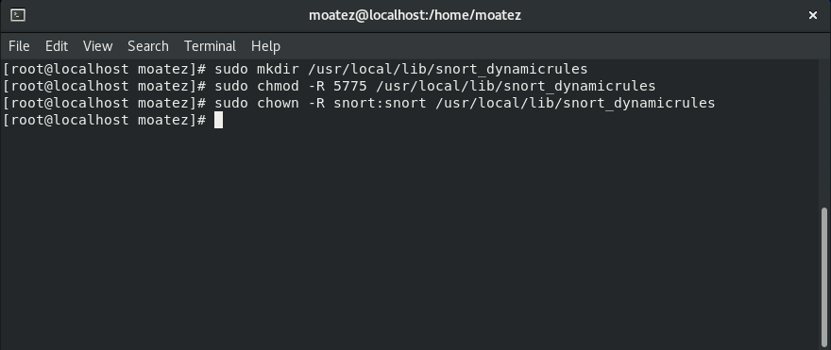

Figure 15 : Création de répertoire

Projet de fin d’études 2022/2023 28

ISET JENDOUBA Chapitre lll : Implémentation et Test

## **3.3 Configuration de réseau et des ensembles de règles**

-On configure le fichier snort.conf pour modifier quelques paramètres

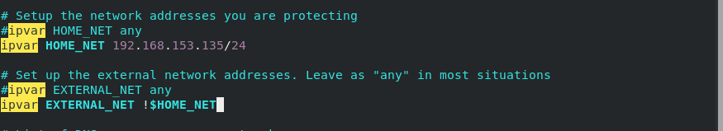

Figure 16 : Configuration de snort.conf

-On configure les variables RULE_PATH, SO_RULE_PATH et PREPROC_RULE_PATH dans le fichier /etc/snort/snort.conf

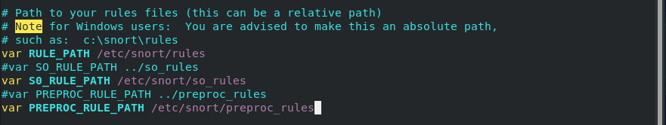

Figure 17 : Configuration de variables

-On configure les variables WHITE_LIST_PATH et BLACK_LIST_PATH dans le fichier /etc/snort/snort.conf

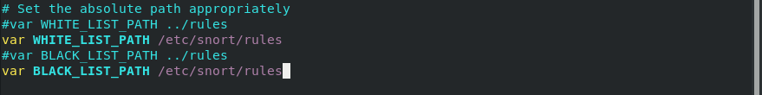

Figure 18 : Configuration de variables(1)

Projet de fin d’études 2022/2023 29

ISET JENDOUBA Chapitre lll : Implémentation et Test

-Dans le même fichier snort.conf, on définisse la sortie pour unified2 pour qu’elle se connecte sous le nom de snort.log

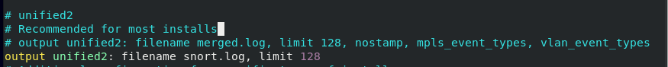

Figure 19 : Changement de nom

-On assure que local.rules n’est pas commenté pour permettre à Snort de charger des règles personnalisées

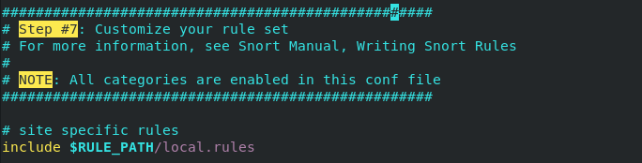

Figure 20 : Vérification de fichier snort

-On ouvre le fichier de configuration/etc/sysconfig/snort et on définit le nom de l’interface d’écoute de manière appropriée

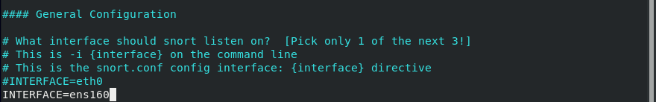

Figure 21 : Configuration de nom

Projet de fin d’études 2022/2023 30

ISET JENDOUBA Chapitre lll : Implémentation et Test

## **3.4 Validation des paramètres**

-A cette étape, Snort est prêt à fonctionne, on teste si Snort génère des alertes comme prévu, on ouvre le fichier local.rules à l’aide de cette commande



Figure 22 : Commande de modification

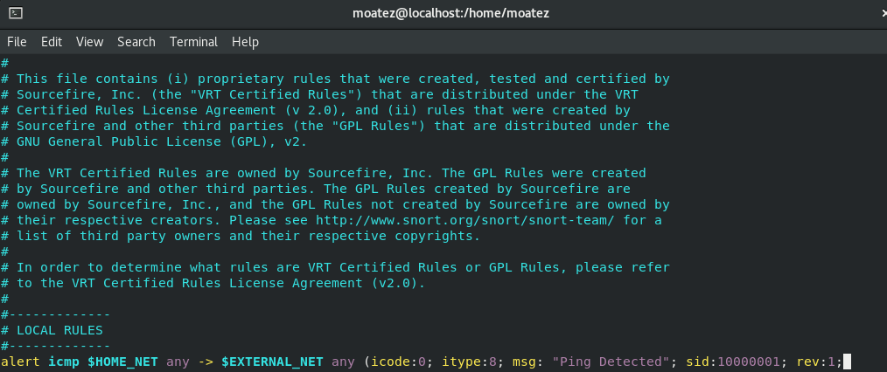

Figure 23 : Modification de fichier

-On teste la configuration à l’aide du paramétre –T pour activer le mode test et valider la configuration



Figure 24 : Commande -T

-On obtient ce message

Projet de fin d’études 2022/2023 31

ISET JENDOUBA Chapitre lll : Implémentation et Test

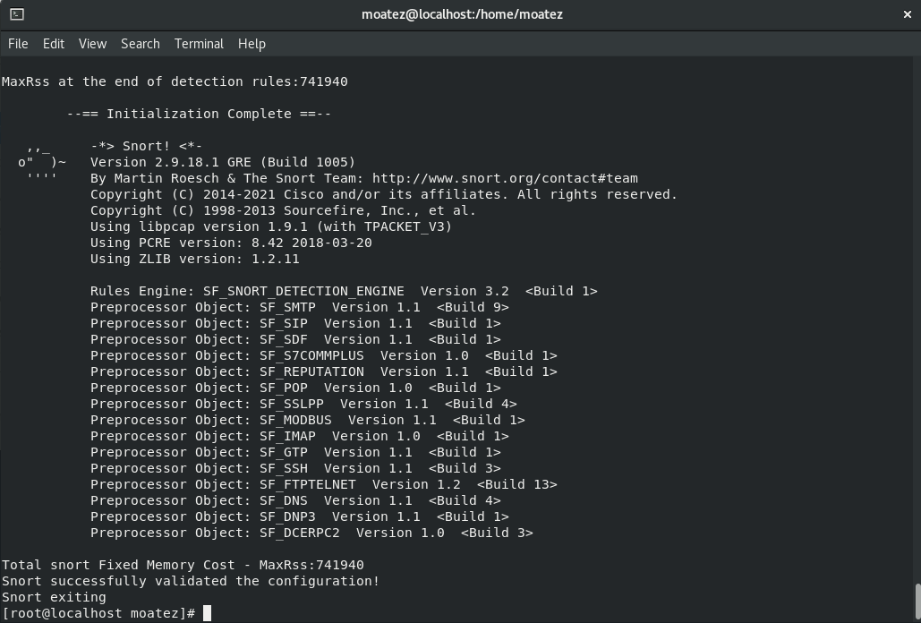

Figure 25 : Message de configuration

-Nous ouvrons le fichier local.rules à l’aide de cette commande



Figure 26 : Commande de modification 2

-Nous ajoutons la règle de détection pour détecter les messages icmp echo-request sortants(de l’interne vers l’externe)

Projet de fin d’études 2022/2023 32

ISET JENDOUBA Chapitre lll : Implémentation et Test

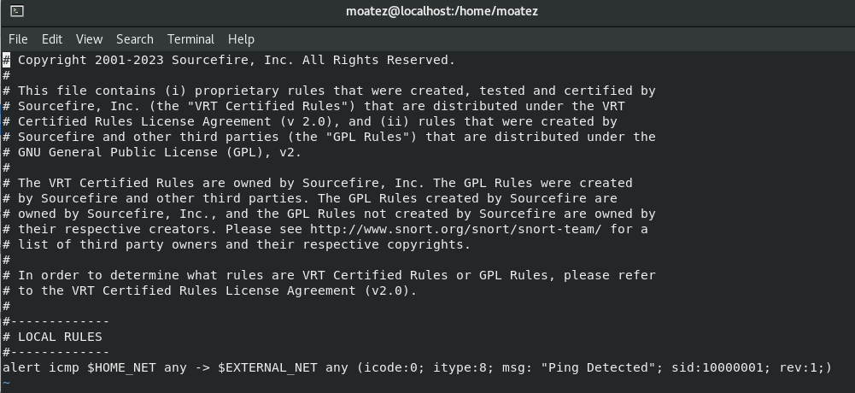

Figure 27 : Test de message

-Nous démarrons Snort avec les options de console –A pour imprimer les alertes sur stdout , il faut sélectionner la bonne interface réseau de pc ( elle est définie sur ‘ens160’ dans cette commande



Figure 28 : Commande -A

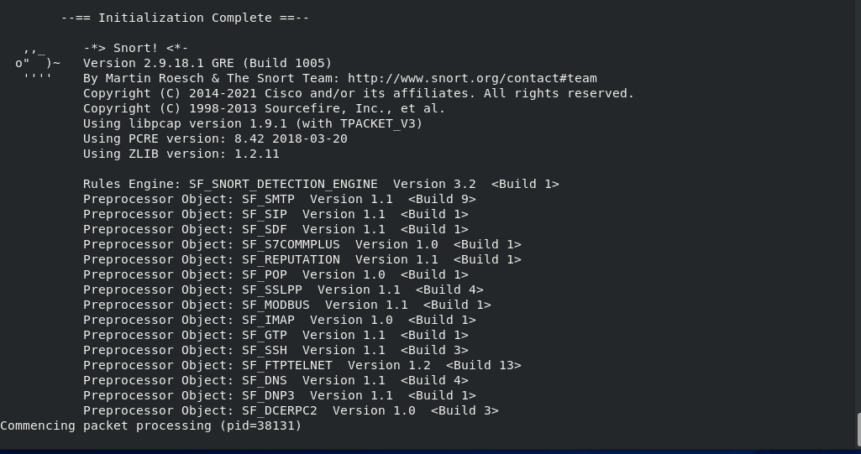

Figure 29 : Ouverture de Snort

Projet de fin d’études 2022/2023 33

ISET JENDOUBA Chapitre lll : Implémentation et Test

-Maintenant on ouvre un nouveau terminal et on envie un Ping à une adresse IP externe (8.8.8.8)



Figure 30 : Ping

-On devriez voir un avis pour chaque appel ICMP dans le terminal exécutant Snort

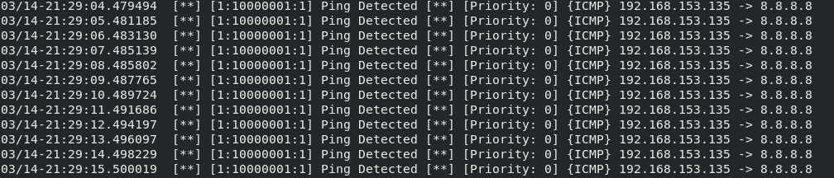

Figure 31 : Détection de Ping

**3.5 L’ajout de nos propres règles à Snort et générer des alertes**

### **3.5.1 Détection du transfert de fichiers PNG**

-Un fichier PNG commence toujours par 0x89 0x50 0x4E 0x47 0x0D 0x0A 0x1A 0x0A octets . Cette séquence constituerait une signature pour détecter les fichiers PNG à partir de la capture de trafic. Nous ouvrons un fichier PNG existant à l’aide d’un éditeur hexadécimal et on assure de l’existence de la signature du fichier PNG

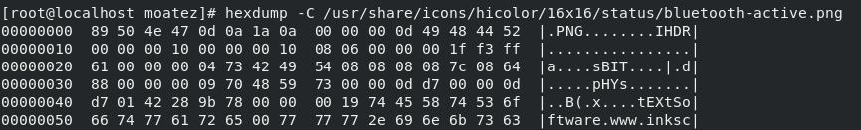

Figure 32 :PNG

Projet de fin d’études 2022/2023 34

ISET JENDOUBA Chapitre lll : Implémentation et Test

-Dans Snort ,à l’aide du mot-clé content, nous pouvons demander au moteur IDS d’examiner le contenu de la couche application (la charge utile) d’un paquet pour les données (qui peuvent être exprimées sous forme de texte, de données binaires au format hexadécimal ou d’une combinaison de les deux). Les données binaires peuvent être exprimées sous forme de caractères hexadécimaux entourés de symboles pipe(I). Par conséquent, si nous voulons examiner les données de paquet pour l’existence de fichiers PNG en faisant correspondre les occurrences des ‘nombres magiques’ PNG , nous l’exprimerons comme suit : ‘I89 50 4E 47 0D 0A 1A 0AI’

Dans le fichier de régles/etc/snort/rules/local.rules nous ajoutons la signature suivante pour détecter le transfert de tout fichier PNG vers n’importe quelle machine de notre réseau



Figure 33 : Commande de modification 3



Figure 34 : La signature de détection de fichier PNG

-Nous téléchargeons la capture de trafic suivante , qui contient le trafic http avec le fichier PNG et on l’ouvre à l’aide de l’outil Wireshark, on télécharge l’image

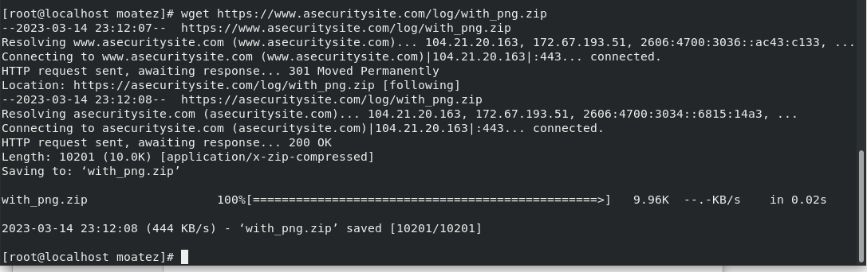

Figure 35 : Téléchargement de l’image

Projet de fin d’études 2022/2023 35

ISET JENDOUBA Chapitre lll : Implémentation et Test

-Une fois le fichier PNG téléchargé on va le décompresser par cette commande

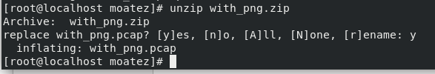

Figure 36 : Décompression de l’image

-Une fois le fichier PNG est décompressé nous avons détecté l’image dans la capture de trafic à l’aide de Wireshark



Figure 37 : Ouverture de l’image à wireshark

-Nous vérifions que le numéro de paquet 109 dans la capture de trafic inclut un fichier PNG

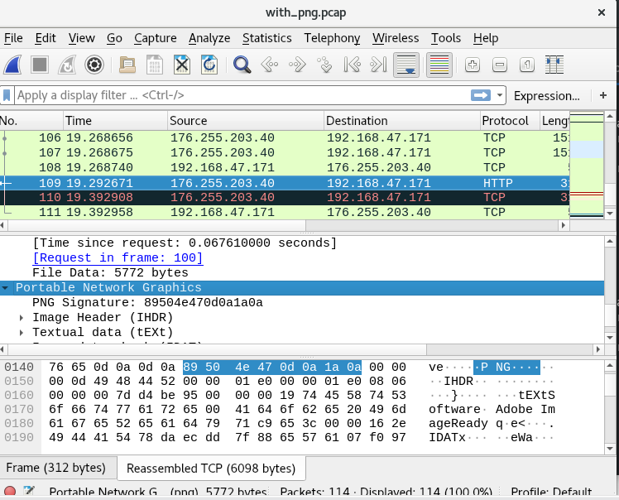

Figure 38: Vérification de paquet n 109

Projet de fin d’études 2022/2023 36

ISET JENDOUBA Chapitre lll : Implémentation et Test

-Maintenant, nous ouvrons un nouveau terminal et nous rejouons le fichier PCACP(with_png.pcap) sur l’interface réseau de pc à l’aide de cette commande

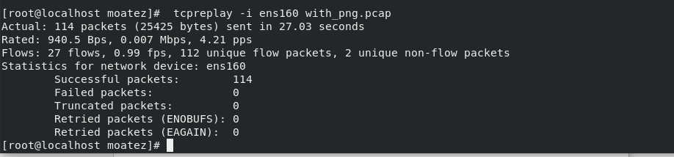

Figure 39 : Ajouter l’image à l’interface de pc

-Dans le terminal exécutant snort , nous devriez voir une alerte pour le fichier PNG capturé



Figure 40: Détection de fichier PNG

### **3.5.2 Détection des numéros de carte en texte clair**

Selon la norme de sécurité des données de l’industrie des cartes de paiement ,les numéros de carte ne doivent pas être transmis de manière non sécurisée et ne sont pas affichés à la plupart des utilisateurs sans être masqués. Un IDS et un IPS pourrait être utilisé comme système d’application pour s’assurer que ces informations ne sont pas envoyées en texte clair (contrairement à la réglementation) sur un réseau. Les règles Snort peuvent utiliser PCRE(Perl Compatible Regular Expressions). Les expressions régulières sont incroyablement puissantes et fournissent une syntaxe qui permet de faire correspondre tout type de contenu auquel vous pouvez penser. Dans ce qui suit, nous concentrons sur la détection du format de la carte Visa, qui comporte 16 chiffres et commence par un’4’.

Projet de fin d’études 2022/2023 37

ISET JENDOUBA Chapitre lll : Implémentation et Test

Les exemples comprennent :

-4xxx-xxxx-xxxx-xxxx

-4xxx xxxx xxxx xxxx

-4xxxxxxxxxxxxxxx

Suivant le PCRE, l’expression régulière suivante peut être utilisée pour décrire les numéros de carte Visa : 4d{3}(s I -) ?d{4}(s I -) ?d{4}(s I -) ?d{4} .

-Dans le fichier de régles /etc/snort/rules/local.rules nous ajotons la signature suivante pour détecter la transmission du numéro de carte VISA du réseau local au réseau externe en texte clair



Figure 41: La signature de détection de mail

-Nous téléchargeons la capture de trafic suivante , qui contient le contenu des e-mails échangés via SMTP en texte clair.

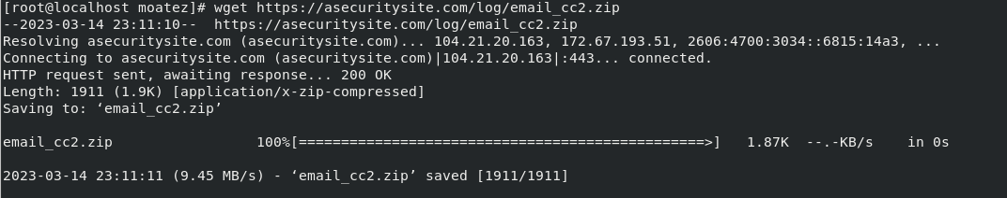

Figure 42 :Téléchargement des e-mails

Projet de fin d’études 2022/2023 38

ISET JENDOUBA Chapitre lll : Implémentation et Test

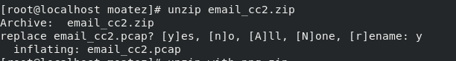

Figure 43 : Décompression des e-mails

-Une fois les e-mails sont décompressés nous les avons détecter dans la capture de trafic à l’aide de Wireshark



Figure 44 :Ouverture des e-mails à wireshark

-Nous vérifions que le paquet numéro 15 contient les numéros de crédit Visa en texte clair

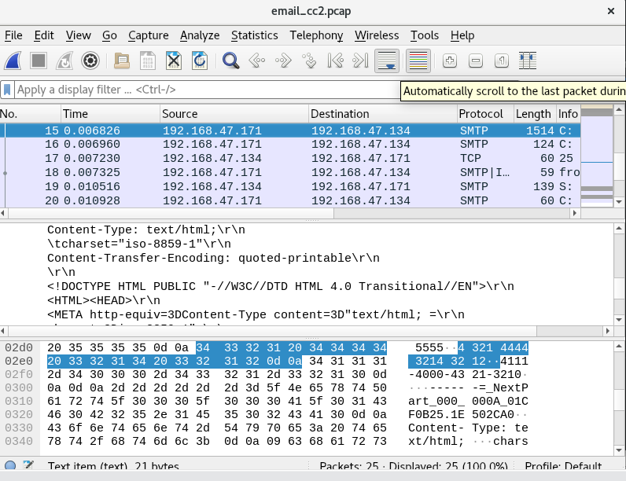

Figure 45: Vérification de paquet n 15

Projet de fin d’études 2022/2023 39

ISET JENDOUBA Chapitre lll : Implémentation et Test

-Maintenant, nous ouvrons un nouveau terminal et nous rejouons le fichier pcacp(email_cc2.pcap) sur l’interface réseau de pc (ens160) à l’aide de cette commande

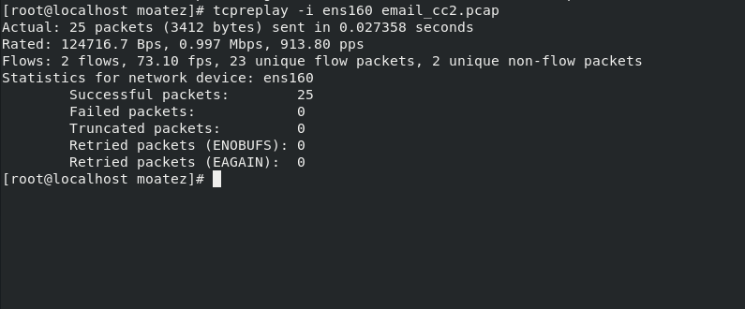

Figure 46: Ajouter l’email à l’interface de pc

-Dans le terminal exécutant snort , nous devriez voir une alerte pour les numéros de carte VISA capturé

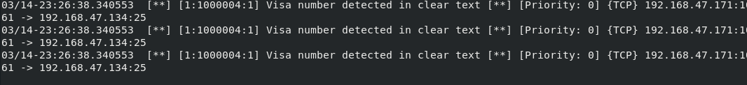

Figure 47: Détection de carte VISA

Projet de fin d’études 2022/2023 40

ISET JENDOUBA Chapitre lll : Implémentation et Test

# **4. Suricata**

## **4.1 Installation et configuration de Suricata sur Centos 8**

-nous commençons par installer Suricata de OISF (Open Information Security Foundation), une fondation à but non lucratif organisée pour construire un moteur IDS/IPS de nouvelle génération.

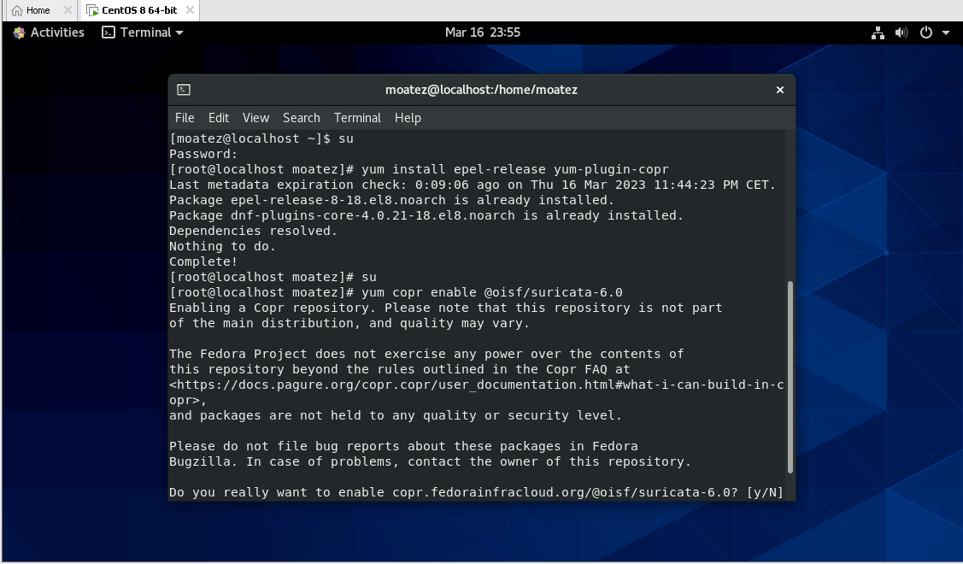

Figure 48: Installation de Suricata

Projet de fin d’études 2022/2023 41

ISET JENDOUBA Chapitre lll : Implémentation et Test

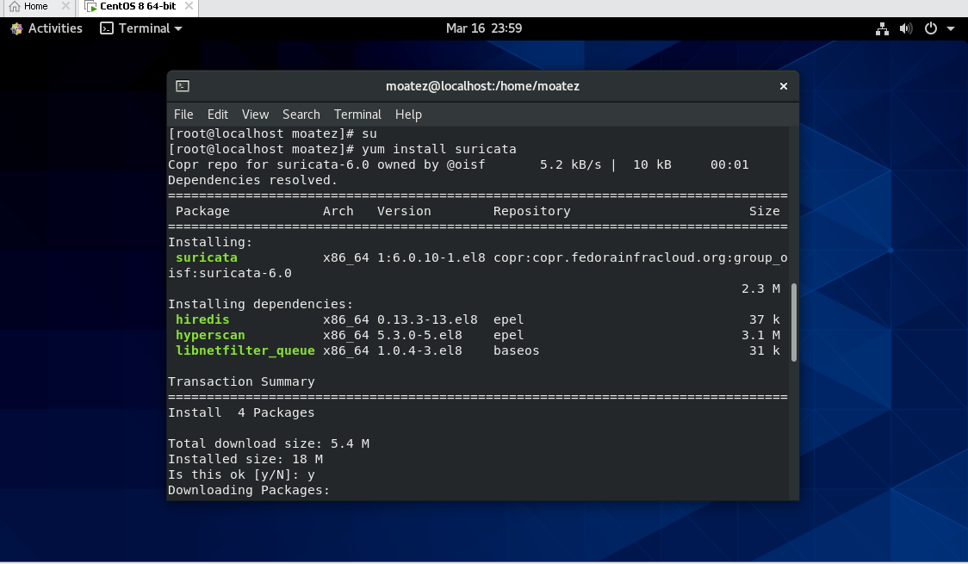

Figure 49: Installation de Suricata(1)

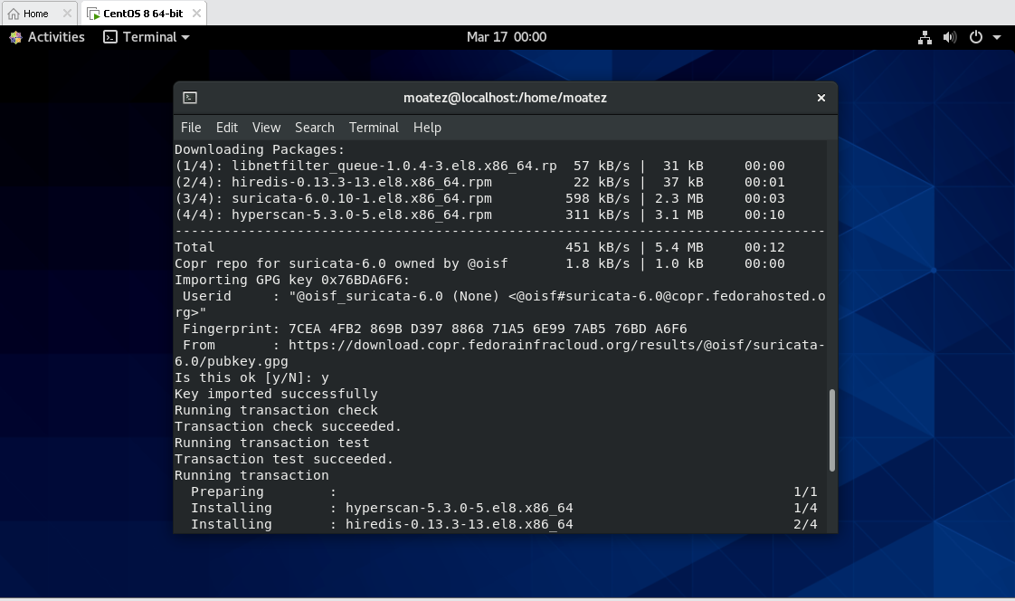

Figure 50: Installation de Suricata(2)

Projet de fin d’études 2022/2023 42

ISET JENDOUBA Chapitre lll : Implémentation et Test

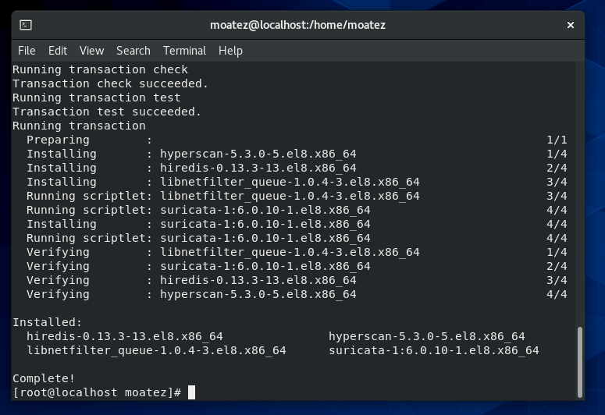

Figure 51: Installation de Suricata(3)

-Maintenant nous vérifions que les fichiers /répertoires suivantes sont disponibles :- /etc/suricata/reference.config :un fichier définissant tous les types de références (url,CVE-database …).

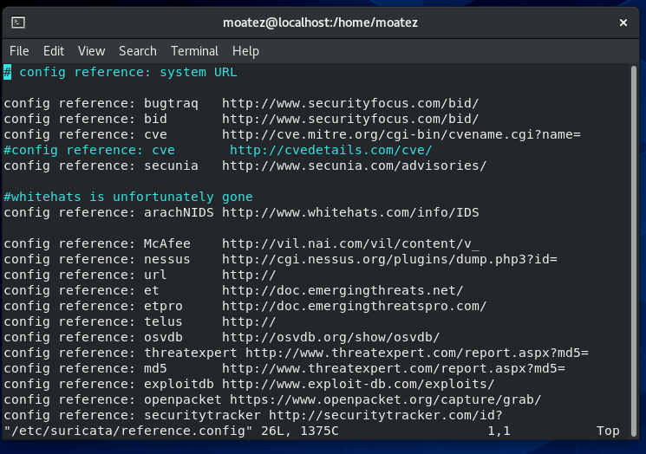

Figure 52: Configuration de Suricata

Projet de fin d’études 2022/2023 43

ISET JENDOUBA Chapitre lll : Implémentation et Test

-/etc/suricata/classification.config :un fichier définissant les règles et alertes affectant à chaque class type une priorité.

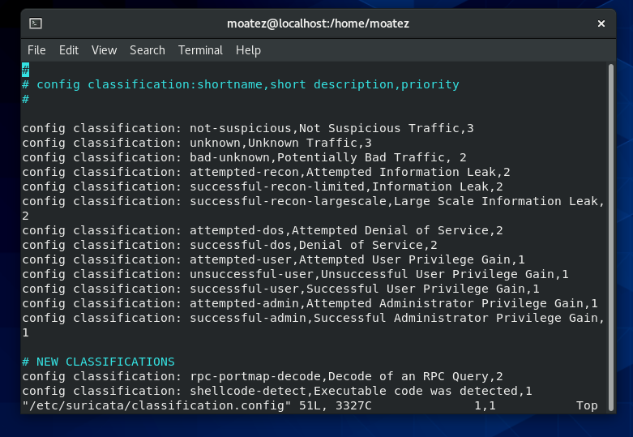

Figure 53: Configuration de Suricata(1)

-/var/log/suricata :un répertoire pour les informations de journal Suricata.

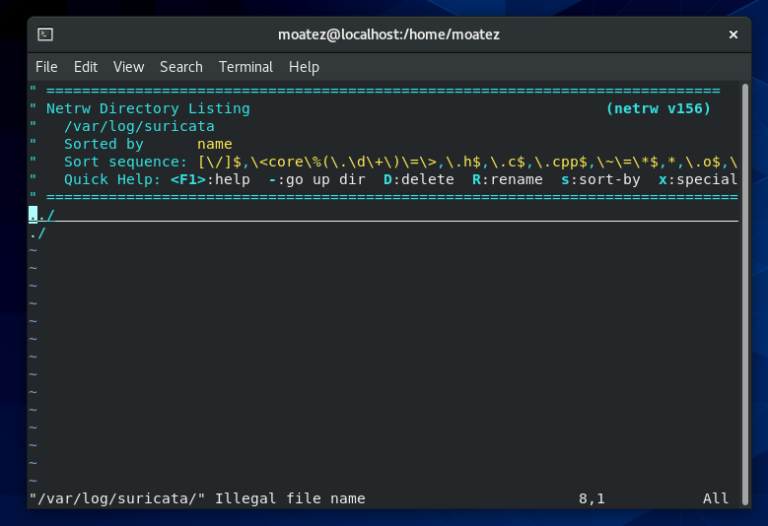

Figure 54: Configuration de Suricata(2)

Projet de fin d’études 2022/2023 44

ISET JENDOUBA Chapitre lll : Implémentation et Test

-/etc/suricata/suricata.yaml :un fichier de configuration principal de Suricata.

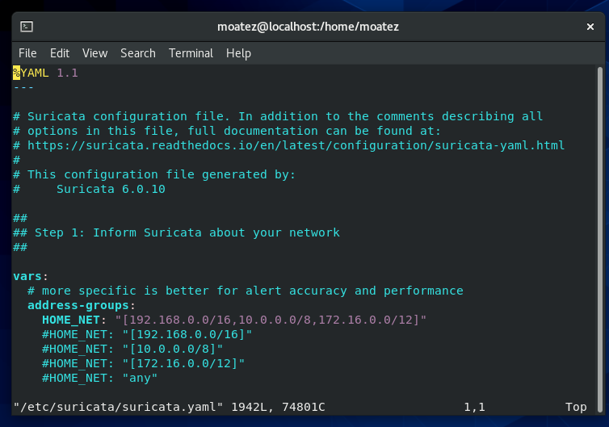

Figure 55: Configuration de Suricata(3)

-Avant le déploiement, Suricata doit être configuré pour les variables suivantes : l’interface réseau à utiliser, la plage IP du réseau interne et la plage IP du réseau externe.

-HOME-NET : permet de définir le réseau interne à protéger.

-EXTERNAL-NET : utilisé pour définir le réseau externe.

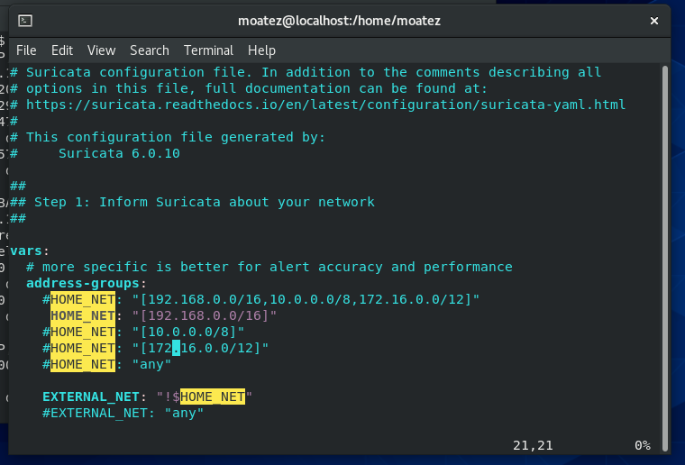

Figure 56: Configuration d’adresse IP

Projet de fin d’études 2022/2023 45

ISET JENDOUBA Chapitre lll : Implémentation et Test

-Sous la section af-packet, nous définissions la valeur de l’interface (ens160) sur le nom de notre interface.

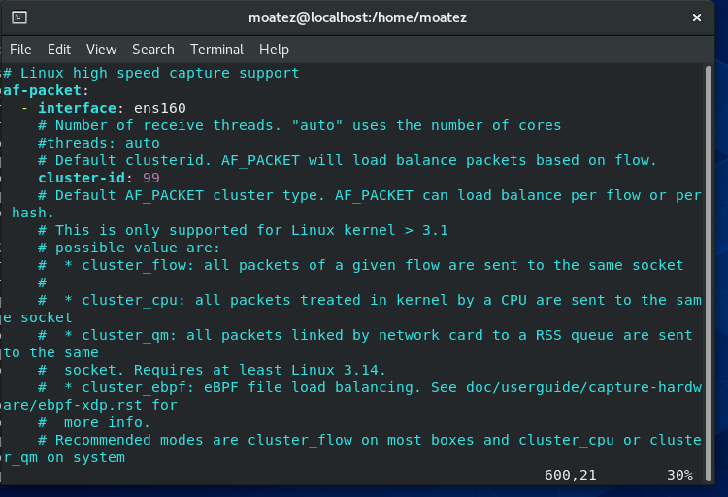

Figure 57: Définition de nom de l’interface

-Nous désactivons le déchargement de paquets Suricata en désactivant l’interface Large Receive Offload(LRO)/Generic Receive ,Déchargement(GRO).

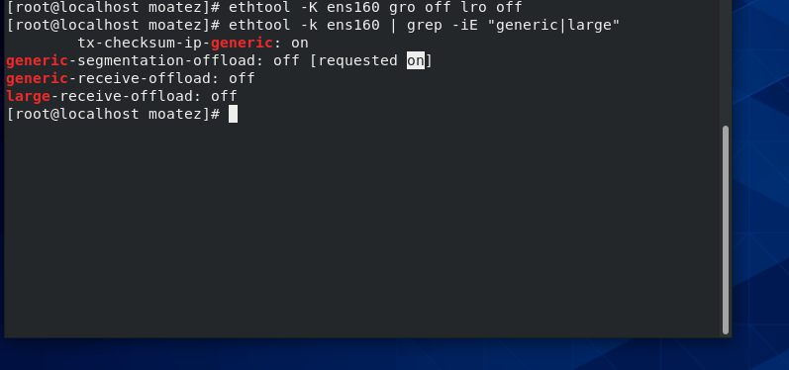

Figure 58: Désactivation de déchargement de paquets

Projet de fin d’études 2022/2023 46

ISET JENDOUBA Chapitre lll : Implémentation et Test

-Nous mettons Suricata à jour .

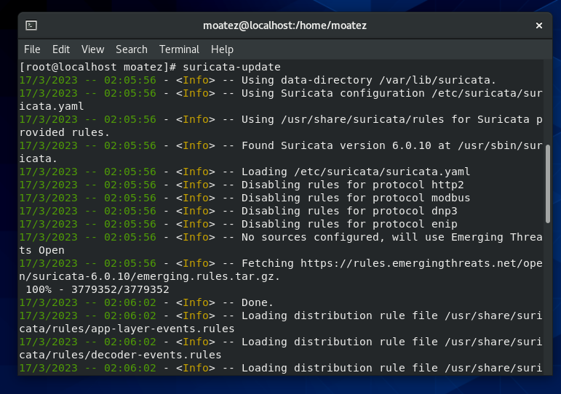

Figure 59: Mise à jour de Suricata

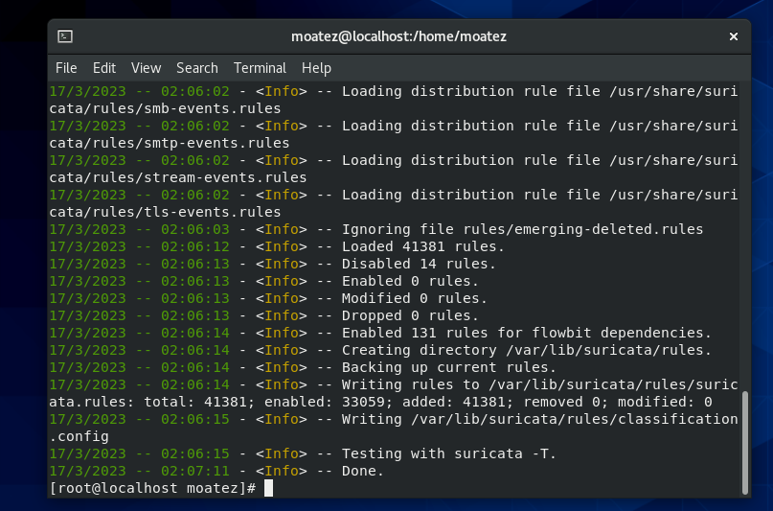

Figure 60: Mise à jour de Suricata(1)

Projet de fin d’études 2022/2023 47

ISET JENDOUBA Chapitre lll : Implémentation et Test

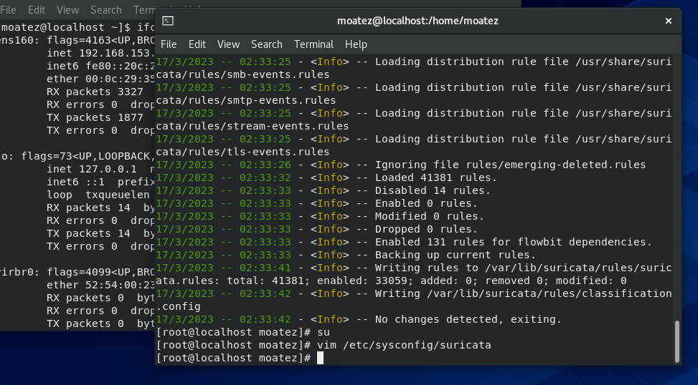

Figure 61: Mise à jour de Suricata(2)

-Nous configurons l’interface réseau sur laquelle Suricata écoute, dans le fichier/etc/sysconfig/suricata.

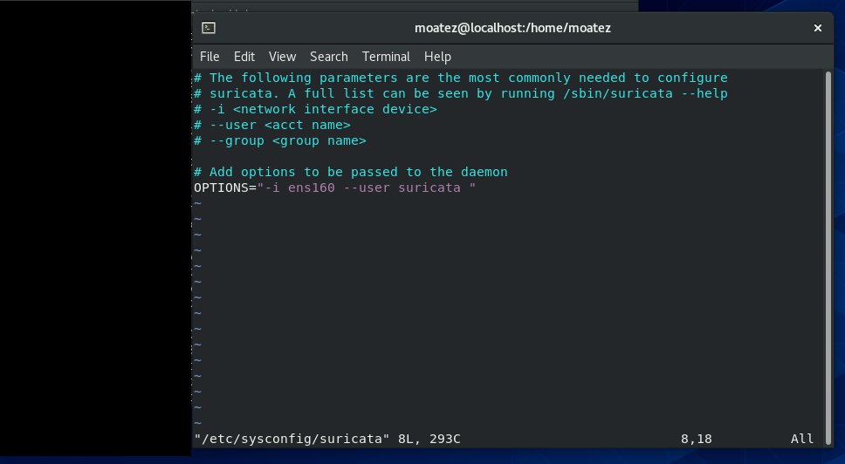

Figure 62:Configuration de l’interface

Projet de fin d’études 2022/2023 48

ISET JENDOUBA Chapitre lll : Implémentation et Test

-Nous vérifions la version du Suricata installé

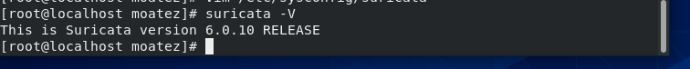

Figure 63: Vérification de Suricata

-Nous testons les règles Suricata à la recherche d’erreurs de syntaxe, en particulier lorsque nous créons nos propres règles personnalisées , on utilise cette commande

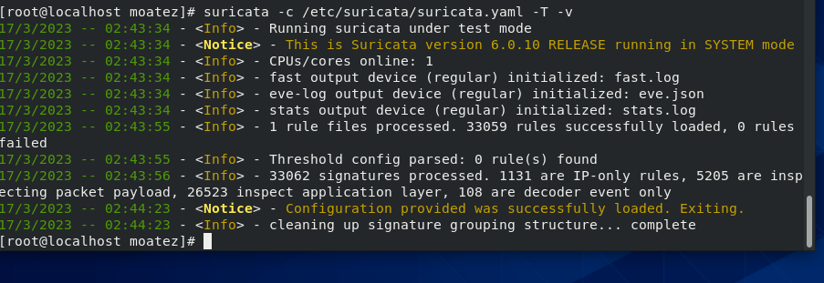

Figure 64: Tester les régles

-Nous vérifions l’état du Suricata

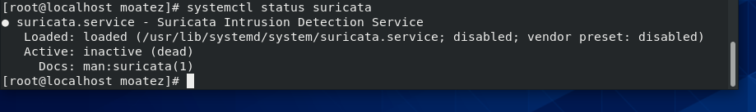

Figure 65: Vérification de l’état du suricata

Projet de fin d’études 2022/2023 49

ISET JENDOUBA Chapitre lll : Implémentation et Test

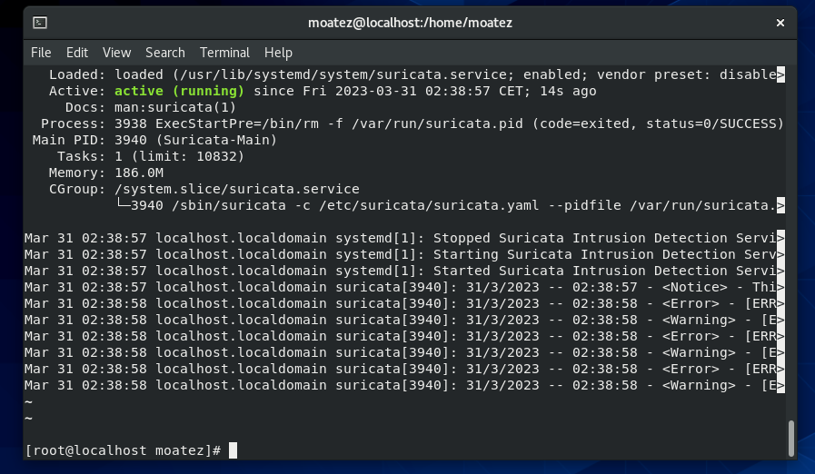

Figure 66: Vérification de l’état du suricata(1)

-Pour assurer qu’aucune erreur ne s’est produite lors du démarrage de Suricata , nous pouvons consulter le journal Suricata

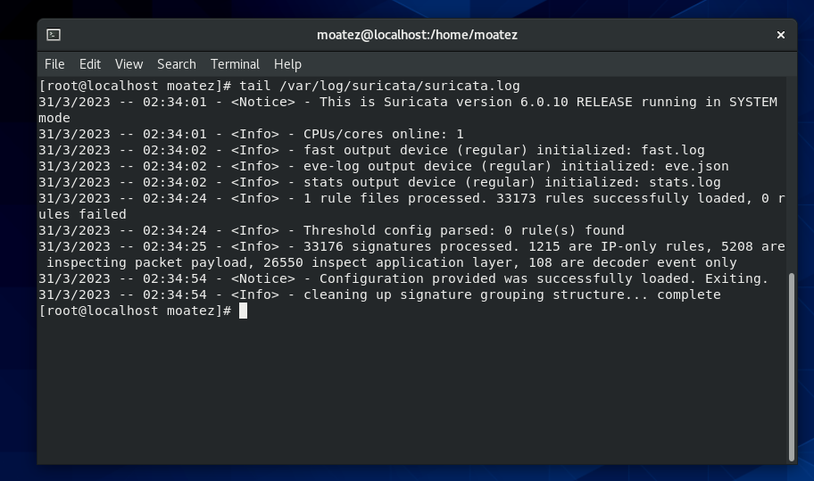

Figure 67: Assurer après le démarrage

Projet de fin d’études 2022/2023 50

ISET JENDOUBA Chapitre lll : Implémentation et Test

## **4.2 Exécution Suricata en mode IDS**

-Le but de cette section est d’exécuter Suricata en mode IDS passif . De nombreuses règles sont activées par l’installation par défaut dans le fichier/var/lib/suricata/rules/suricata.rules.

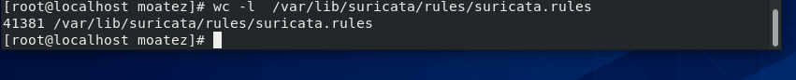

Figure 68:Compter les règles de Suricata

-Nous ouvrons le fichier de règles et nous vérifions l’existence de la règle de détection

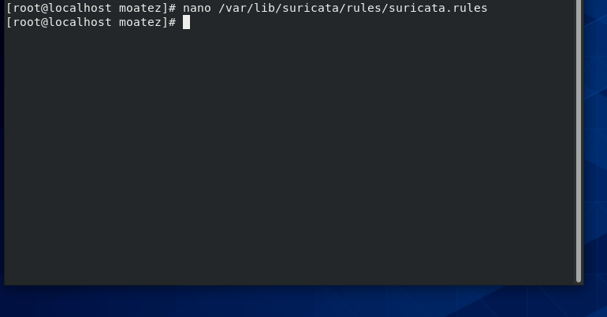

Figure 69:Ouvrir le fichier des règles

-Ces règles configurent Suricata pour émettre une alerte chaque fois que le champ http user-agent dans le paquet capturé contient la chaine ‘blacksun’.

On indique le rôle des modifications :

**-flow :**to_server, established : correspond uniquement au trafic lorsqu’une session TCP établie existe et que le trafic va d’un client TCP à un serveur TCP.

**-http.user_agent :** valeur d’en-tête http user-agent.

**-Contenu :** demande au moteur IDS/IPS d’examiner le contenu de la couche d’application (la charge utile) d’un paquet pour les données spécifiques ’blacksun’.

Projet de fin d’études 2022/2023 51

ISET JENDOUBA Chapitre lll : Implémentation et Test

**-nocase** : ce contenu correspondra à toutes les majuscules du mot ‘blackSun’.

**-profondeur** :8 : est utilisé pour spécifier où il cessera de rechercher une correspondance de contenu du mot ‘blackSun’ dans une charge utile de paquet.

**-référence** : la référence avec l’attaque détectée.

**-classtype** : permet d’attribuer des règles de détection aux catégories en fonction du type d’activité qu’elles tentent de détecter.

**-sid :** identifiant de signature (sid) utilisé pour identifier de manière unique les règles. Chaque règle doit avoir un SID unique, qui est simplement une valeur numérique.

-**Rev :** est utilisé pour indiquer quand une règle a été modifiée

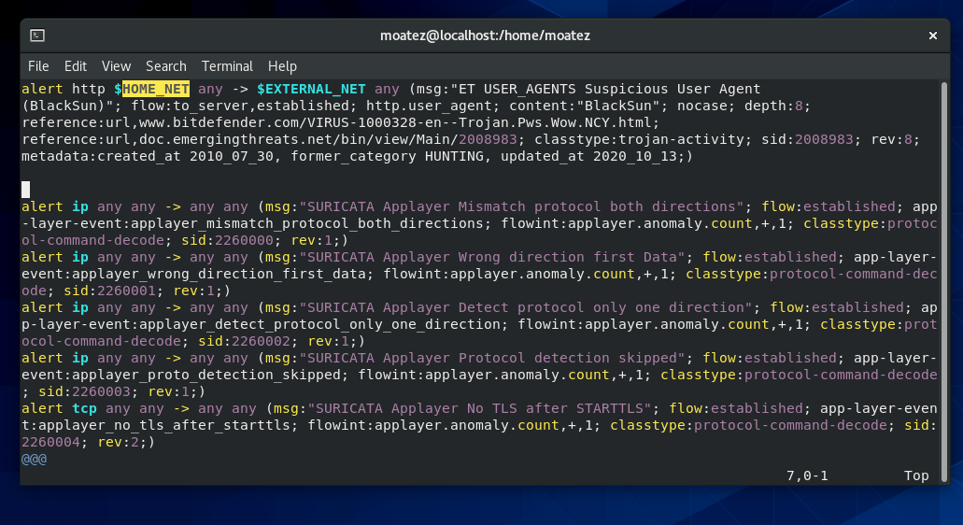

Figure 70:Vérification de règles de détection

Projet de fin d’études 2022/2023 52

ISET JENDOUBA Chapitre lll : Implémentation et Test

-A partir de la machine virtuelle , nous générons un trafic http vers le site Web [www.google.com](http://www.google.com) à l’aide de la chaine d’agent utilisateur ‘blackSun’

**Indication :** curl est un outil permettant de transférer des données depuis ou vers un serveur, en utilisant l’un des protocoles supportés (FTP,FTPS,http,HTTPS,POP3,LDAP….).

L’option –A spécifie la chaine User-agent à envoyer au serveur http .

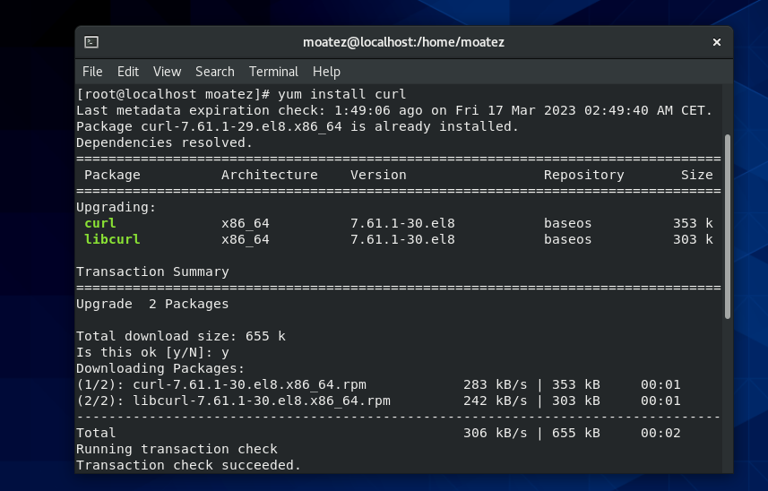

Figure 71: Outil Curl

Projet de fin d’études 2022/2023 53

ISET JENDOUBA Chapitre lll : Implémentation et Test

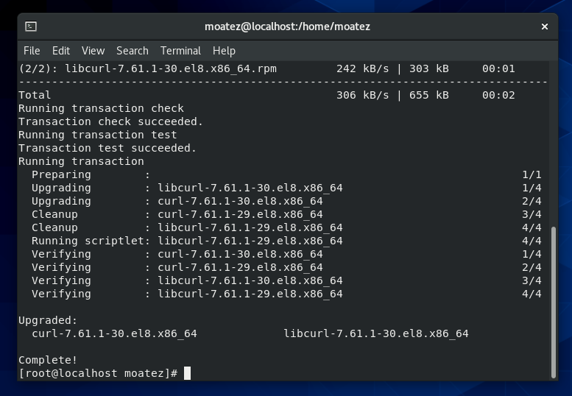

Figure 72: Outil Curl(1)

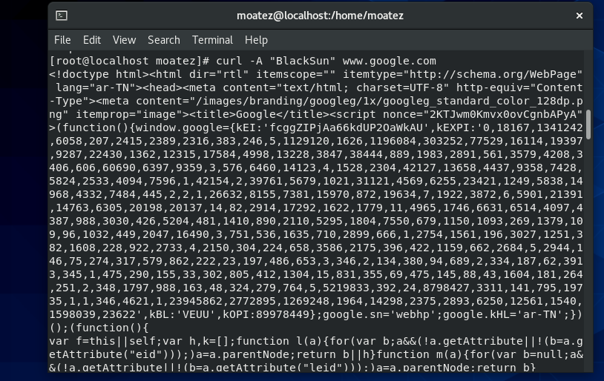

Figure 73: Outil –A

Projet de fin d’études 2022/2023 54

ISET JENDOUBA Chapitre lll : Implémentation et Test

-La tentative de connexion génére l’alerte suivante dans le fichier/var/log/suricata/fast.log

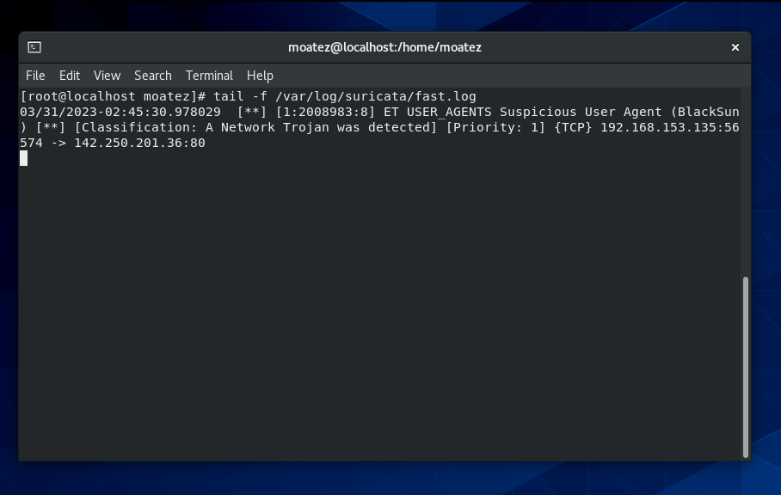

Figure 74: Alerte

## **4.3 Test de la réponse de Suricata au trafic malveillant**

Certaines cyber-attaques (ex : attaques synflood, UDP flooding…) peuvent utiliser des adresses IP falsifiées ou lancer des attaques en utilisant des réseaux connus pour leur malveillance. Pour contrer ces attaques, de nombreuses organisations de sécurité définissent une liste d’adresses IP qui doivent être surveillées en tant que spamhaus. Les listes Spamhaus DROP (Don ’t Route Or Peer) sont des listes consultatives ‘d’abandon de tout trafic ‘ ; composés de netblocks (groupes d’adresses IP) qui sont ‘piratés’ ou loués par des opérations professionnelles de spam ou de cybercriminalité (utilisées pour la diffusion de logiciels malveillants, téléhargeurs de chevaux de Troie, contrôleurs de botnet). Les listes DROP sont un petit sous-ensemble de la SBL (spamhaus Block List), conçues pour être utilisées par le pare-feu et les équipements de routage pour filtrer le trafic malveillant de ces netblocks.

Projet de fin d’études 2022/2023 55

ISET JENDOUBA Chapitre lll : Implémentation et Test

-Nous vérifions l’existence de la règle suivante dans le fichier var/lib/suricata/rules/suricata.rules qui sert à la détection des adresses IP suspectes.



Figure 75: Ouverture de fichier

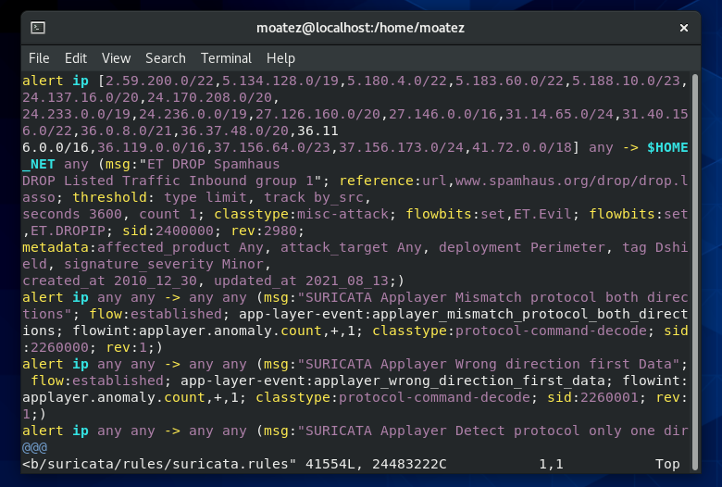

Figure 76:Règle de détection des adresses IP

-Maintenant nous installons l’outil hping3 pour effectuer une attaque SYN Flooding DoS

Projet de fin d’études 2022/2023 56

ISET JENDOUBA Chapitre lll : Implémentation et Test

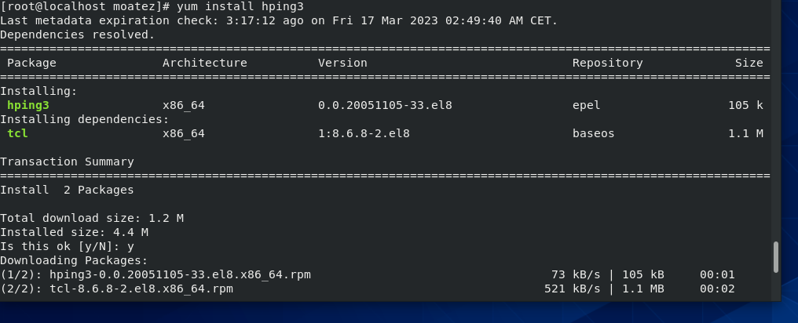

Figure 77: Installation hping3

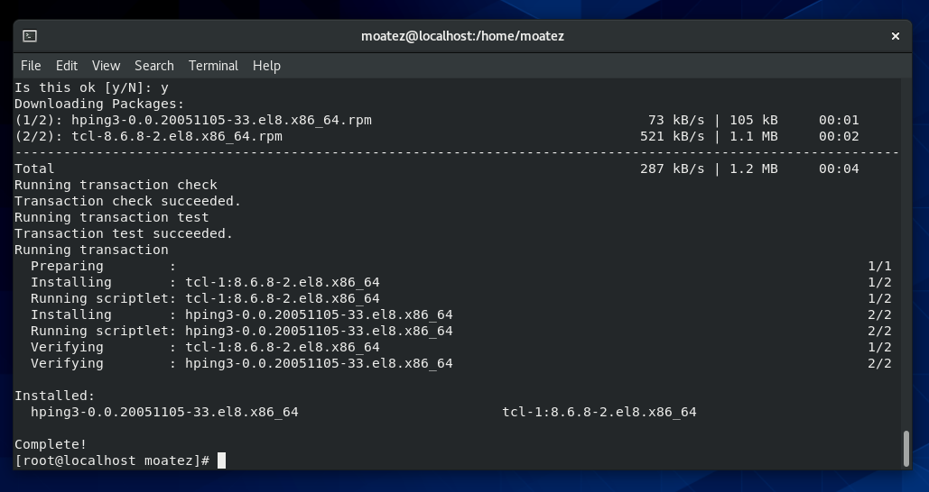

Figure 78:Installation hping3(1)

Projet de fin d’études 2022/2023 57

ISET JENDOUBA Chapitre lll : Implémentation et Test

-Nous générons une attaque SYN Flooding DOS sur une machine qui se trouve sur le même réseau local. Dans la commande suivante, la cible est 10.0.2.15 (la passerelle de virtuelle machine) et un port fermé pour évier de générer une véritable attaque DOS.



Figure 79: Attaque SYN Flooding DOS

-Nous suivons les journaux d’alerte sur Suricata pour afficher les alertes générées.

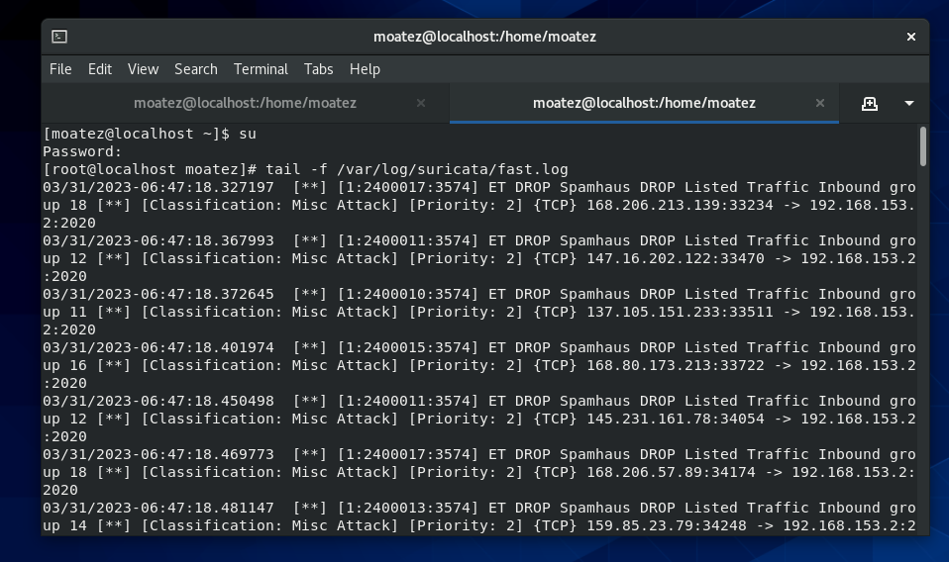

Figure 80:Journaux d’alerte

Projet de fin d’études 2022/2023 58

ISET JENDOUBA Chapitre lll : Implémentation et Test

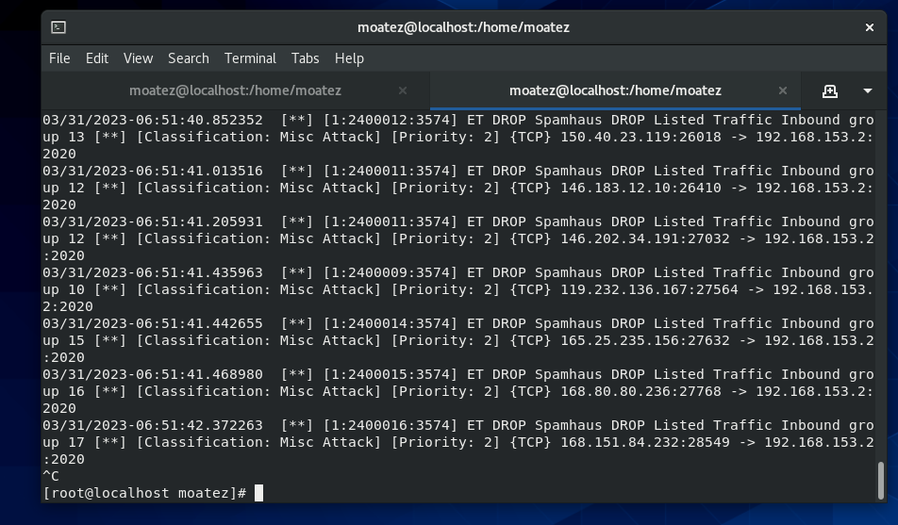

Figure 81:Journaux d’alerte(1)

## **4.4 L’ajout de nos propres règles à Suricata**

### **4.4.1 Détection des demandes d’écho**

-Dans cette étape, nous allons ajouter une règle à suricata pour détecter l’utilisation du trafic icmp. On va créer un fichier de régles custom.rules sous le répertoire /var/lib/suricata/rules/.

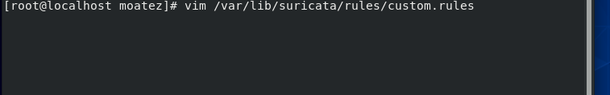

Figure 82: Création de fichier

-Nous ajoutons cette règle.

Projet de fin d’études 2022/2023 59

ISET JENDOUBA Chapitre lll : Implémentation et Test

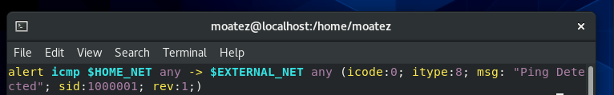

Figure 83: Une règle

-Nous spécifions custom.rules comme fichier de règles dans le fichier de configuration suricara.yaml .

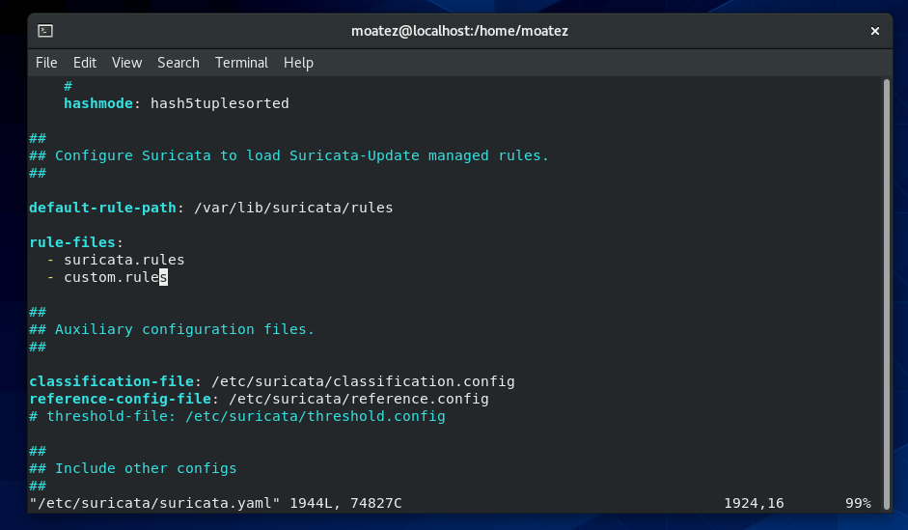

Figure 84: Spécification de fichier custom.rules

-On ouvre un nouveau terminal et on envoie un Ping à l’adresse IP externe (8.8.8.8), nous consultons le fichier journal Suricata fast.log et nous vérifions que notre règle a été prise en compte par notre IDS

Projet de fin d’études 2022/2023 60

ISET JENDOUBA Chapitre lll : Implémentation et Test

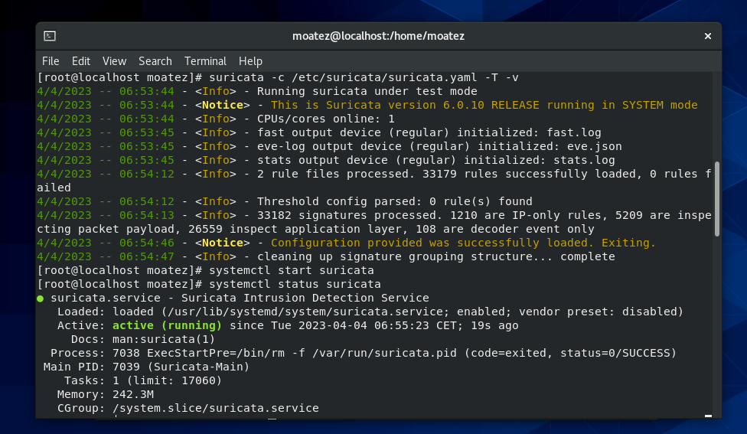

Figure 85: Vérification de configuration

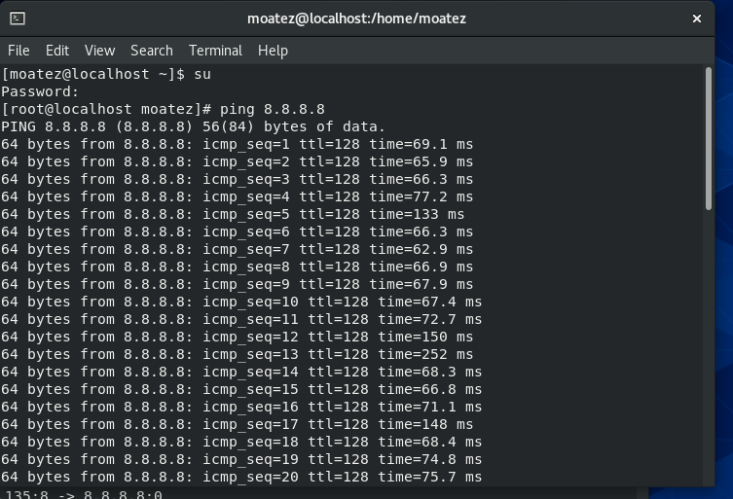

Figure 86: Ping

Projet de fin d’études 2022/2023 61

ISET JENDOUBA Chapitre lll : Implémentation et Test

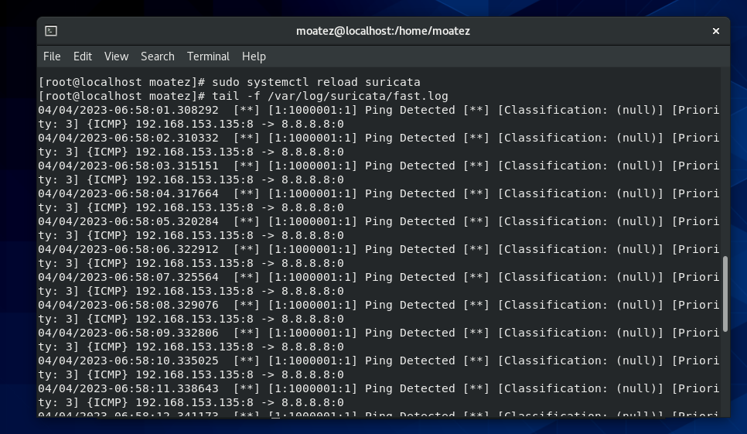

Figure 87: Détection de Ping

### **4.4.2 Analyser le fichier PCAP et détecter les attaques de phishing**

Notre objectif est d’analyser une capture de trafic pcap, de détecter une attaque de phishing sur des requêtes http et DNS, et d’écrire des règles personnalisées dans Suricata pour détecter une telle attaque.

-Maintenant, on télécharge le fichier pcap et on ouvre le à l’aide de wireshark.

Projet de fin d’études 2022/2023 62

ISET JENDOUBA Chapitre lll : Implémentation et Test

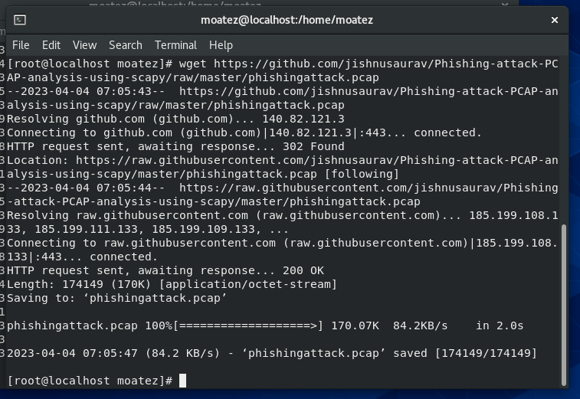

Figure 88: Téléchargement de fichier pcap

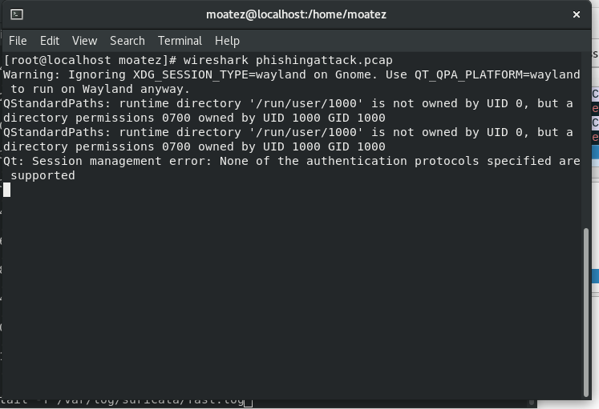

Figure 89:Ouverture de fichier sur wireshark

Projet de fin d’études 2022/2023 63

ISET JENDOUBA Chapitre lll : Implémentation et Test

-Nous ouvrons le paquet 29 qui représente une requête DNS, on examine le contenu du protocole DNS et on observe la requête suivante.

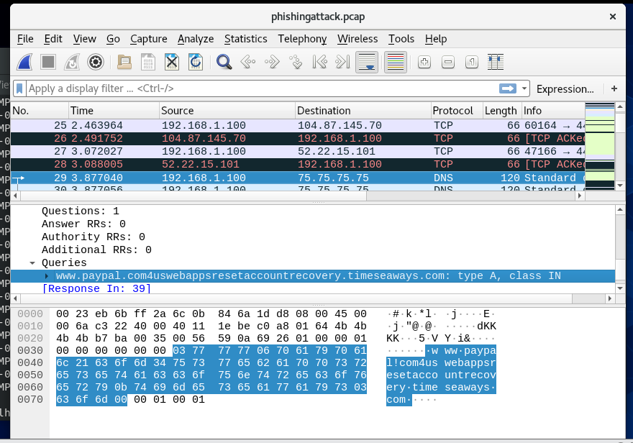

Figure 90: Examiner le paquet 29

-Pour écrire la signature Suricata pour cette attaque, nous devons trouver et gérer les modèles nécessaires à partir de la charge utile. Nous pouvons écrie une signature pour détecter toute valeur après le vrai domaine PayPal (paypal.com). Pour cela, nous utilisons le mot-clé relatif ’isdataat’.

Dans le fichier de règles custom.rules sous le répertoire /var/lib/suricata/rules/ nous ajoutons la signature suivante pour détecter l’attaque de phishing.

Projet de fin d’études 2022/2023 64

ISET JENDOUBA Chapitre lll : Implémentation et Test

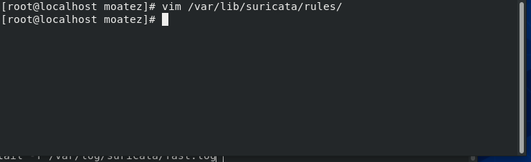

Figure 91: Ouverture de fichier

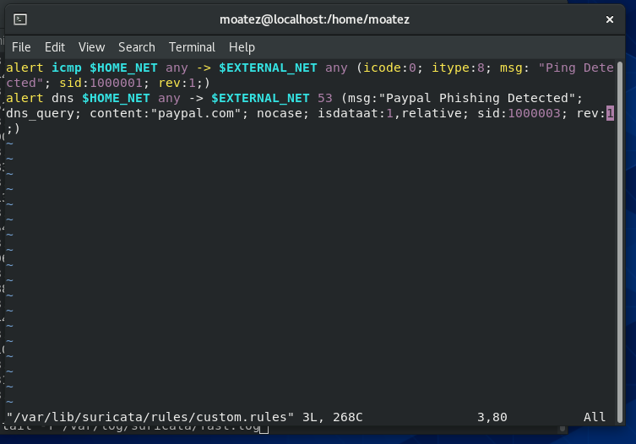

Figure 92: Ajouter de règle

-Le trafic dans phishingattack.pcap contient des modèles liés à d’autres attaques. Afin de tester uniquement la signature d’attaque de phishing et d’éviter de générer d’autres alertes lors du chargement de ce fichier pcap. Nous pouvons désactiver le fichier de règles suricata.rules dans le fichier de configuration /etc/suricata/suricata.yaml et ne garde que custom.rules actif.

Projet de fin d’études 2022/2023 65

ISET JENDOUBA Chapitre lll : Implémentation et Test

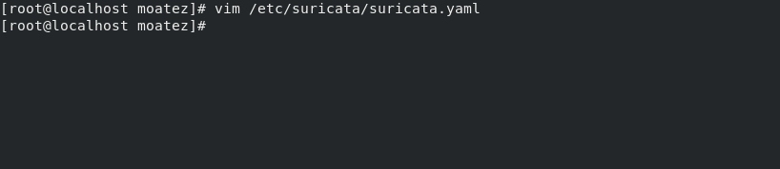

Figure 93: Ouverture de fichier 2

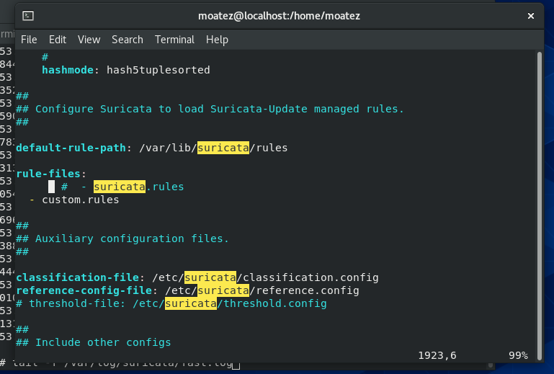

Figure 94: Reconfiguration de règles

-On vérifie les règles pour les erreurs de syntaxe et on recharge Suricata

Projet de fin d’études 2022/2023 66

ISET JENDOUBA Chapitre lll : Implémentation et Test

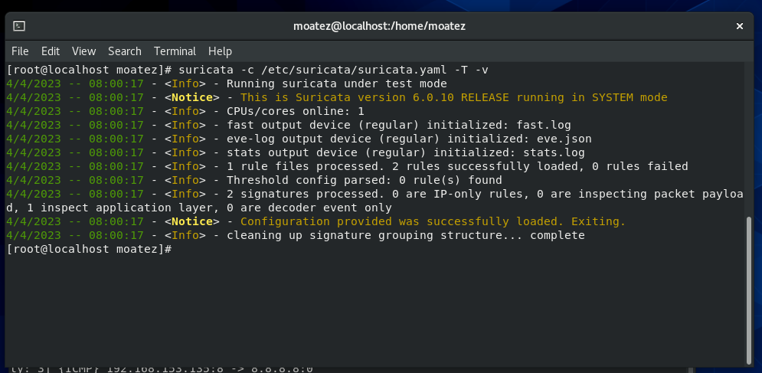

Figure 95: Vérification de règles

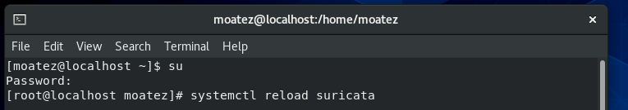

Figure 96: Recharger Suricata

-Nous ouvrons un nouveau terminal et on rejoue le fichier pcap (phishingattack.pcap) sur l’interface réseau de pc ens160 à l’aide de cette commande

Projet de fin d’études 2022/2023 67

ISET JENDOUBA Chapitre lll : Implémentation et Test

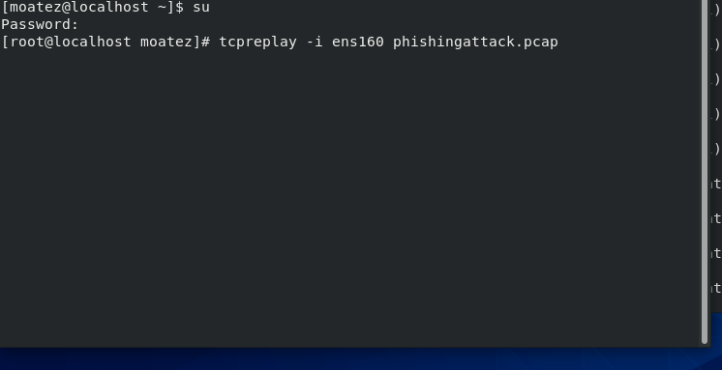

Figure 97: Rejouer le fichier pcap

-Nous consultons le fichier journal Suricata fast.log et on vérifie que l’attaque a été détectée avec succès

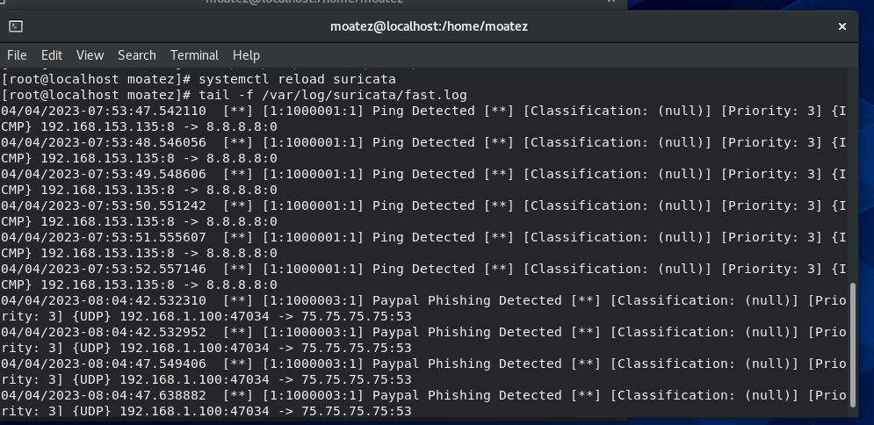

Figure 98: Détection d’attaque

Projet de fin d’études 2022/2023 68

ISET JENDOUBA Chapitre lll : Implémentation et Test

-Maintenant, nous allons configurer Suricata en tant qu’IPS en ligne. Pour cela, nous devons configurer le pare-feu installé (iptables) pour transférer tout le trafic vers Suricata à traiter avant d’atteindre le réseau supervisé. En utilisant cet IPS, nous bloquerons tout trafic malveillant .

Tout d’abord, nous vérifions si NFQ est activé dans Suricata

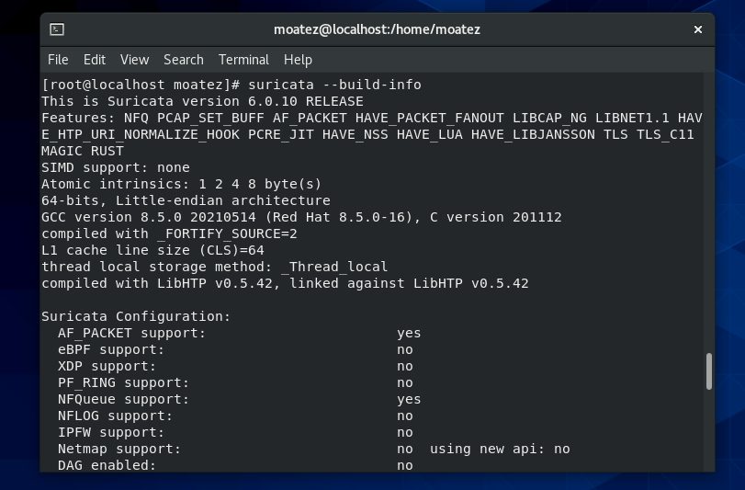

Figure 99: Vérification NFQ

-Après, nous vérifions les règles par défaut et la politique par défaut pour les chaines INPUT et OUTPUT.

Projet de fin d’études 2022/2023 69

ISET JENDOUBA Chapitre lll : Implémentation et Test

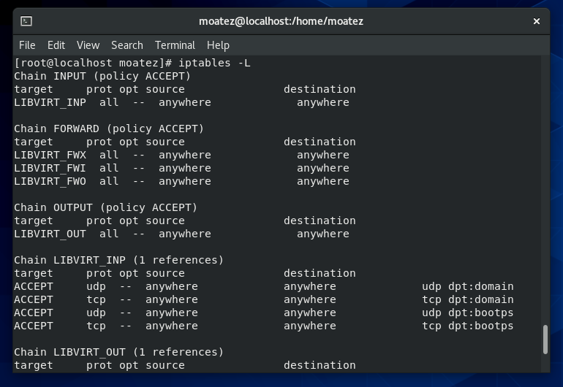

Figure 100: Vérification de règles et de politique par défaut

-Pour envoyer tout le trafic entrant et sortant d’iptables vers Suricata on utilise ces commandes

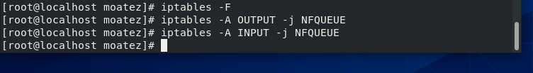

Figure 101: les commandes d’envoi de trafic vers Suricata

-On ouvre le fichier de configuration Suricata/etc/Suricata/suricata.yaml après on règle ‘inline’ sur ‘YES’. Cela obligera Suricata à effectuer un réassemblage de flux d’une manière compatible avec IPS.

Projet de fin d’études 2022/2023 70

ISET JENDOUBA Chapitre lll : Implémentation et Test

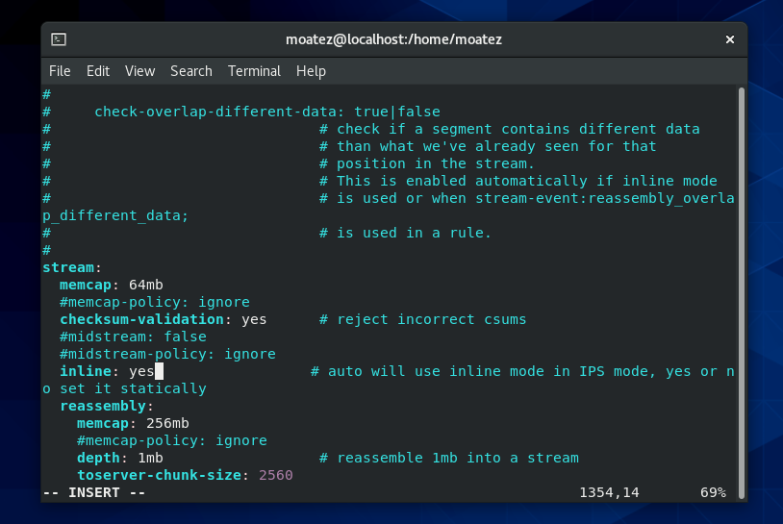

Figure 102: Réglage d’inline’

-Dans /var/lib/suricata/rules/custom.rules, on modifie la règle de détection icmp pour bloquer tout datagramme de requête Ping icmp envoyé au serveur

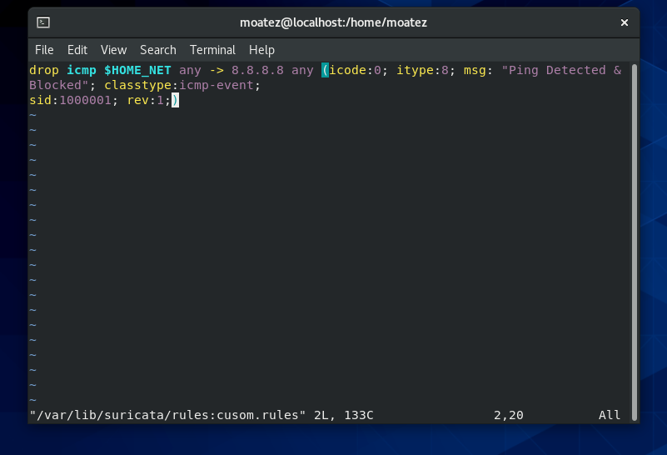

Figure 103: Modification de règle de détection

Projet de fin d’études 2022/2023 71

ISET JENDOUBA Chapitre lll : Implémentation et Test

-Dans /var/lib/suricata/rules/custom.rules, on ajoute une règle pour bloquer tout accès aux sites Web http.

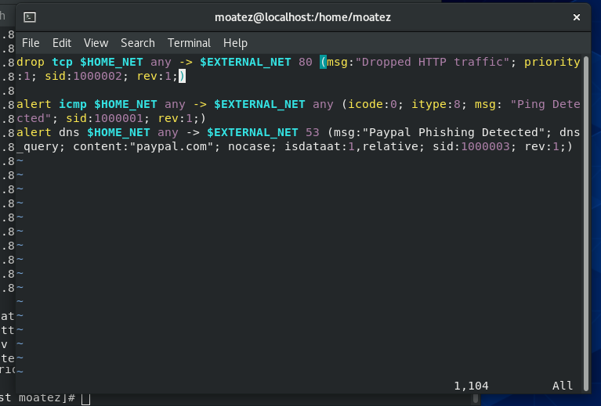

Figure 104: Une règle pour bloquer l’accès aux sites Web

-A l’aide de la commande curl, on essaye d’accéder à <http://portquiz.net/> via deux ports TCP différents 80 et 445

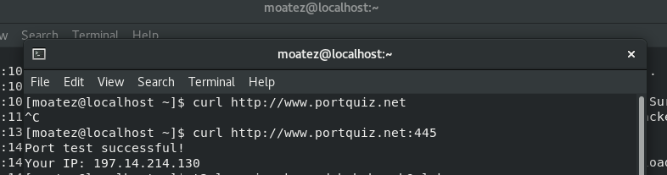

Figure 105: Accès bloqué

Projet de fin d’études 2022/2023 72

ISET JENDOUBA Chapitre lll : Implémentation et Test

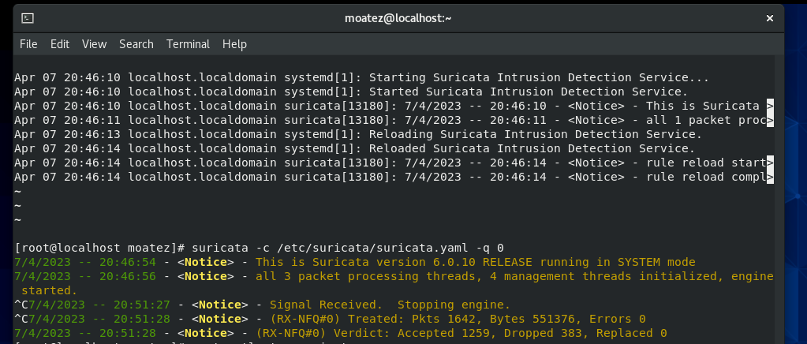

Figure 106: Start de détection par Suricata



Figure 107: Réussite test de port

-Pour empêcher l’accès au site Web de portquiz via tout port possible, nous proposons de mettre à jour la règle précédente

Projet de fin d’études 2022/2023 73

ISET JENDOUBA Chapitre lll : Implémentation et Test

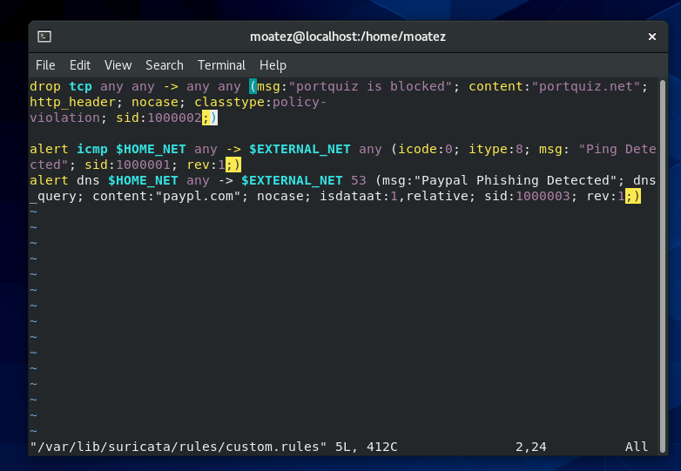

Figure 108: Mise à jour de règle

-On accède à nouveau à http:/portquiz.net via les deux ports TCP 80 et 445. Le site Web est inaccessible

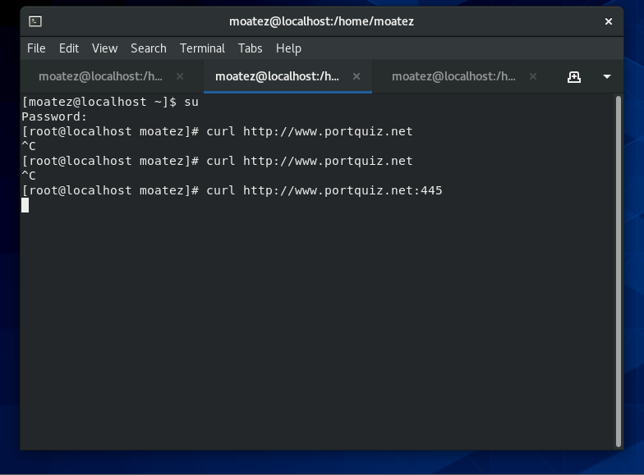

Figure 109: Accéder au site

Projet de fin d’études 2022/2023 74

ISET JENDOUBA Chapitre lll : Implémentation et Test

-On vérifie le fichier journal fast.log et nous vérifions que Suricata a bloqué avec succès les deux connexions http (port 80 et port 445)

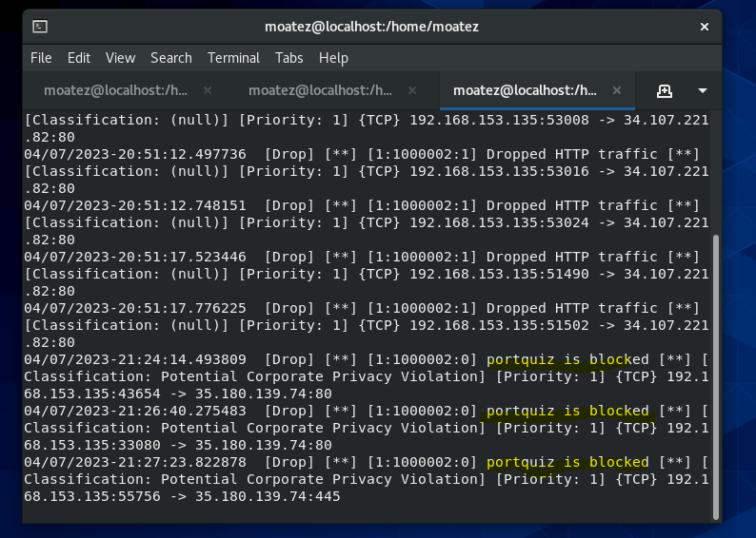

Figure 110: Portquiz est bloqué

-Suricata peut générer des alertes, des événements http ou DNS et des informations sur les fichiers via le format EVE json. Le format JSON permet une bonne manipulation des données dans des outils externes comme Splunk. On ouvre le fichier de configuration Suricata/etc/suricata/suricata.yaml et on vérifie que la journalisation au format eve-log est activée

Projet de fin d’études 2022/2023 75

ISET JENDOUBA Chapitre lll : Implémentation et Test

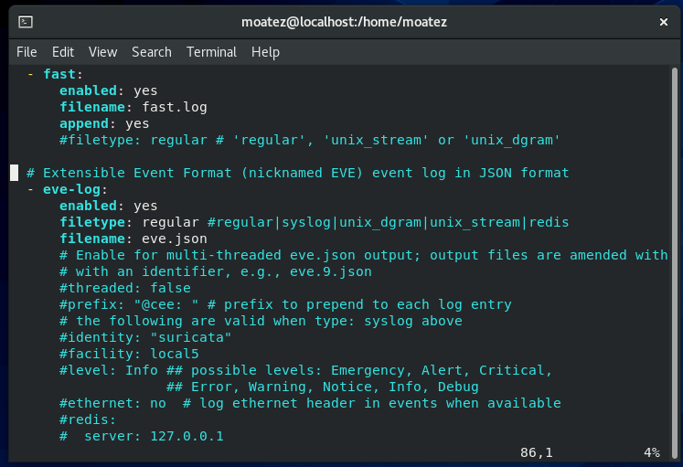

Figure 111: Fast.log activé

-On télécharge la capture de trafic PCAP de l’attaque du rancongiciel WANNACRY qui se propage à l’aide de l’exploit ETERNALBLUE, puis on décompresse le fichier PCAP

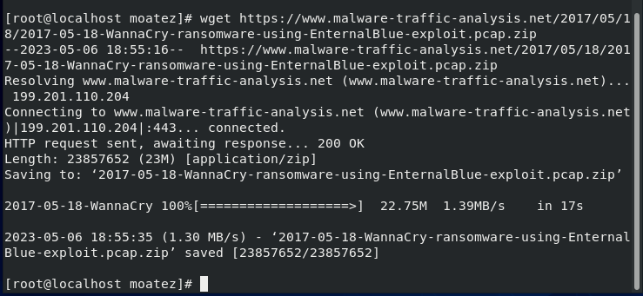

Figure 112: Téléchargement de Virus

Projet de fin d’études 2022/2023 76

ISET JENDOUBA Chapitre lll : Implémentation et Test

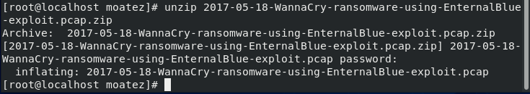

Figure 113: Décompresser le fichier Virus

-On lit le fichier PCAP à l’aide de Suricata, tout en désactivant toute vérification de la somme de contrôle dans les datagrammes chargés

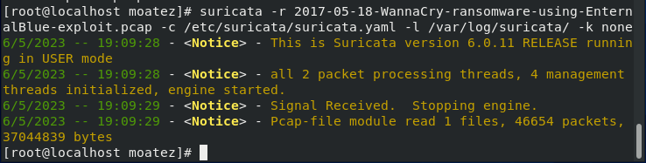

Figure 114: lire le fichier PCAP

-Nous pouvons rechercher un exploit de clé dans fast.log

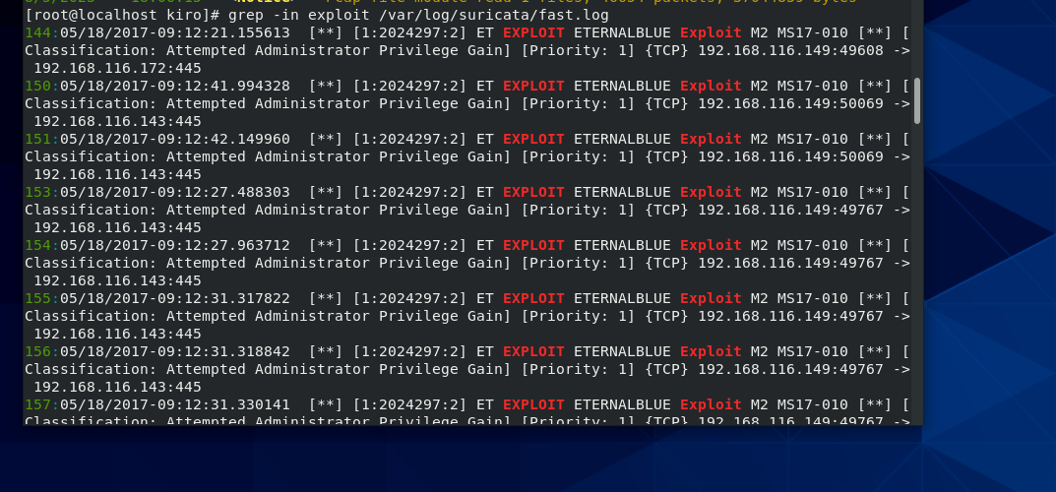

Figure 115: Recherche d’un exploit à fast.log

Projet de fin d’études 2022/2023 77

ISET JENDOUBA Chapitre lll : Implémentation et Test

-On voit tous les alertes

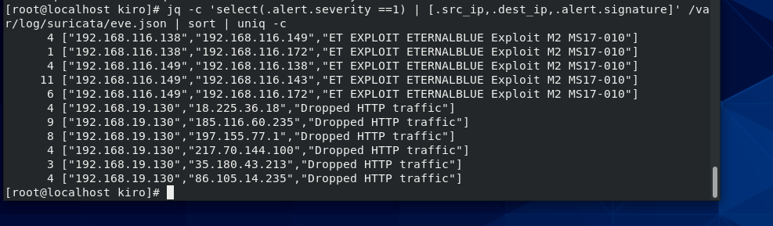

Figure 116: Alerte sur le virus

-Parmi les alertes affichées

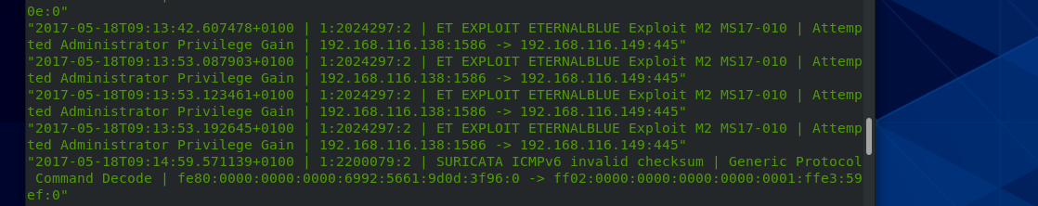

Figure 117: Des alertes

-On utilise cette commande pour déterminer la règle de détection responsable de la génération de l’alerte

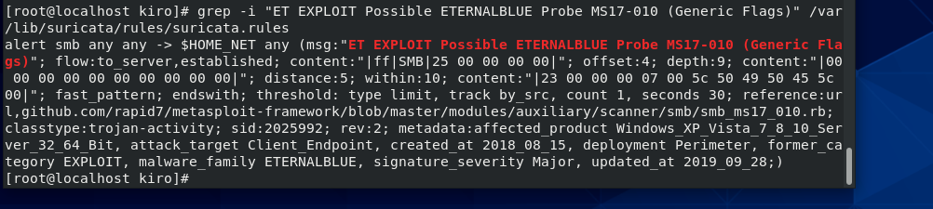

Figure 118: La règle de détection

Projet de fin d’études 2022/2023 78

ISET JENDOUBA Chapitre lll : Implémentation et Test

# **5.SIEM Splunk**

## **5.1 Installation et Configuration de SIEM Splunk sur Centos 8**

-Premièrement, nous installons le logiciel

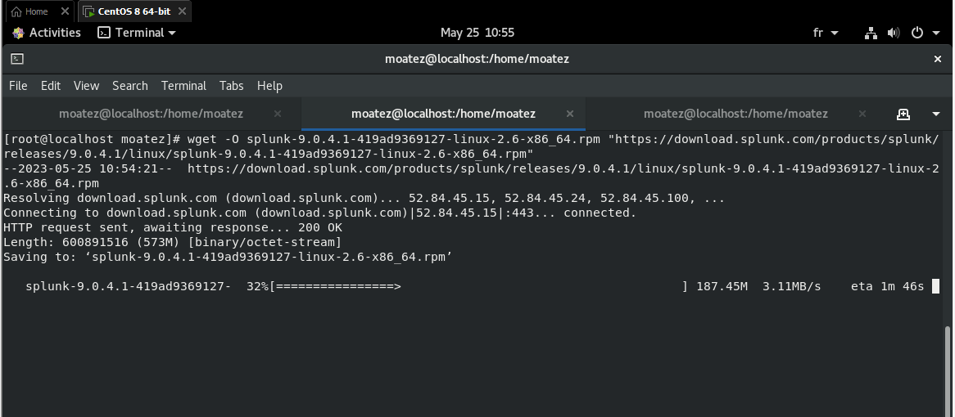

Figure 119: Installation de SIEM Splunk

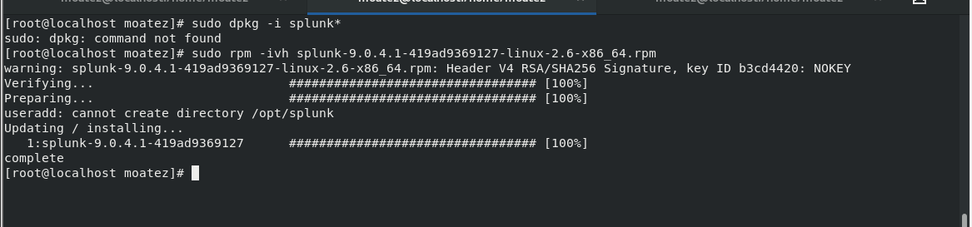

Figure 120: Installation de SIEM Splunk(1)

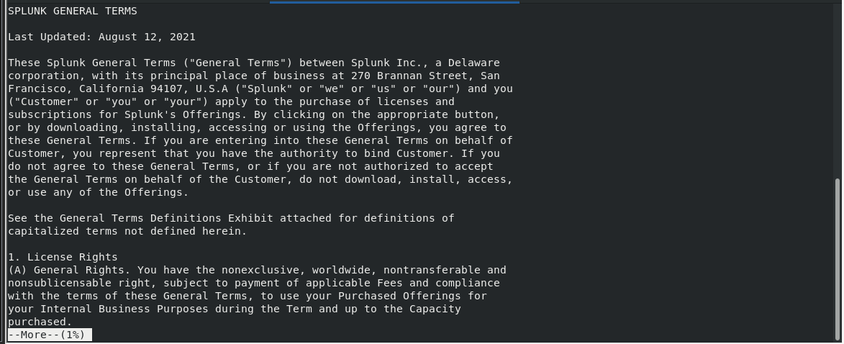

Figure 121: Installation de SIEM Splunk(2)

Projet de fin d’études 2022/2023 79

ISET JENDOUBA Chapitre lll : Implémentation et Test

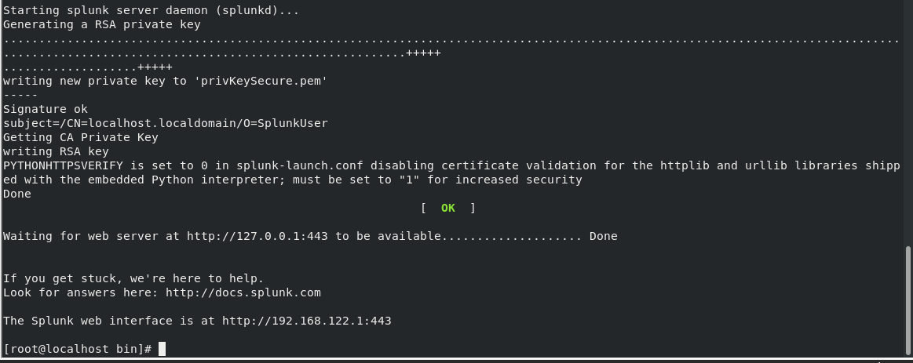

Figure 122: Installation de SIEM Splunk(3)

-Ensuite, on ouvre la gestion Splunk où on va connecter

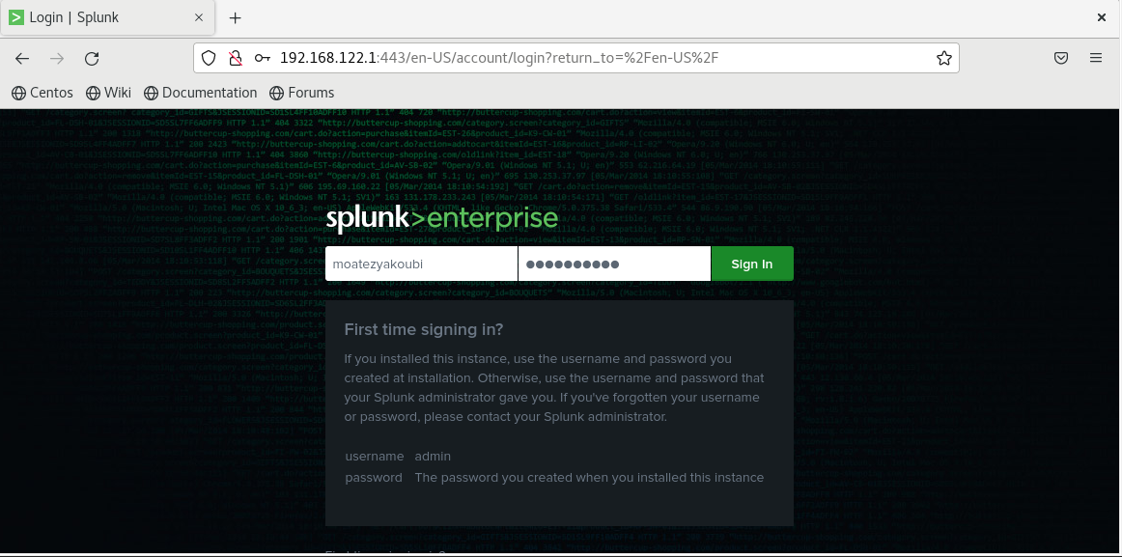

Figure 123: Création de compte Splunk

Projet de fin d’études 2022/2023 80

ISET JENDOUBA Chapitre lll : Implémentation et Test

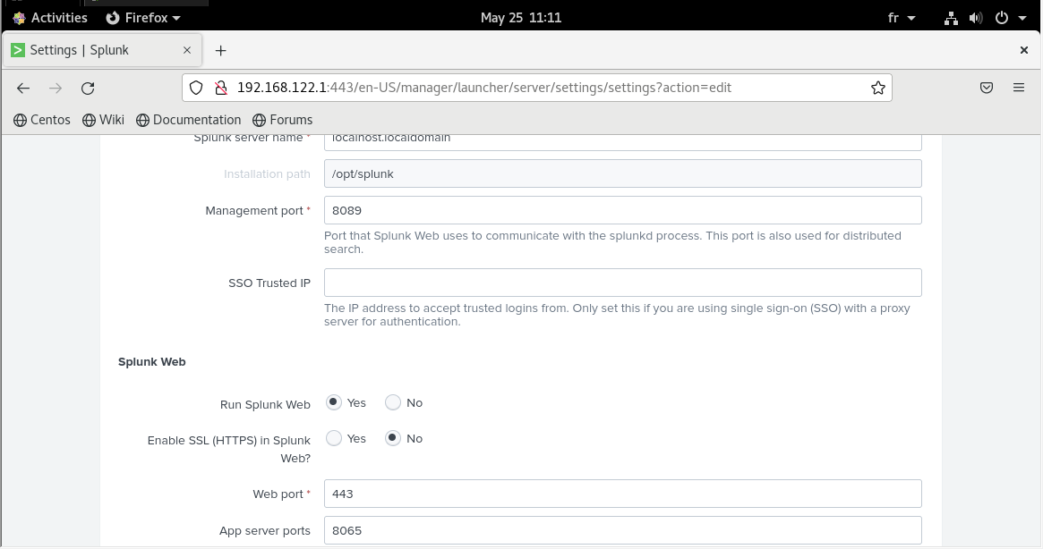

Figure 124: Configuration de Splunk

## **5.2 Surveillance des journaux**

-Dans la page d’administration de Splunk on clique sur ‘Ajouter des données’

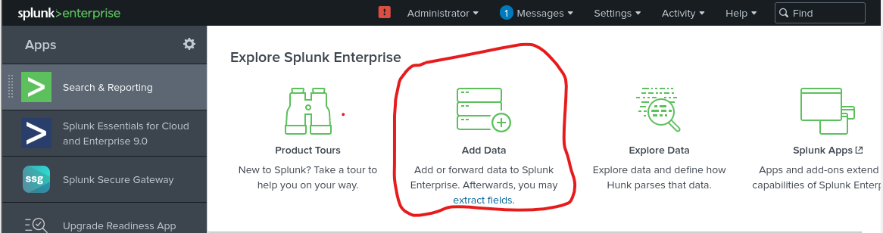

Figure 125: Ajouter des données

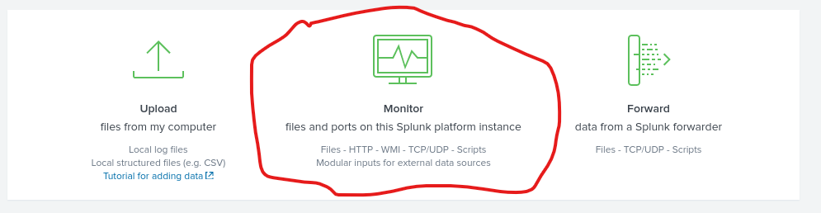

Figure 126: Ajouter des données(1)

Projet de fin d’études 2022/2023 81

ISET JENDOUBA Chapitre lll : Implémentation et Test

-Dans la colonne ‘fichier ou répertoire’ on ajoute /var/journal

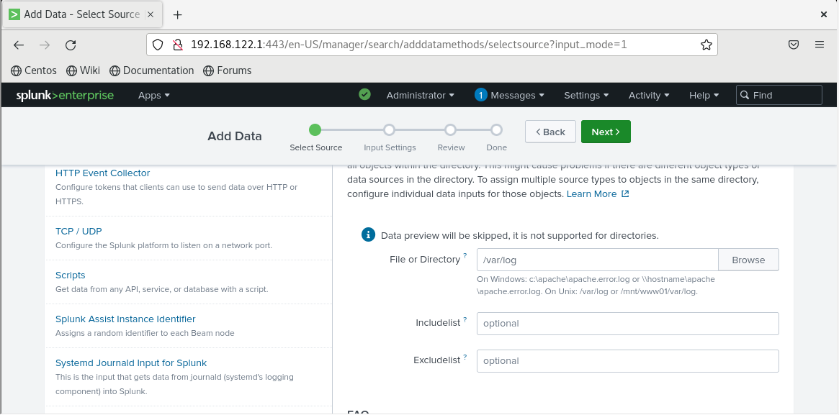

Figure 127: Ajouter des données(2)

-Maintenant Splunk affiche les entrées du journal

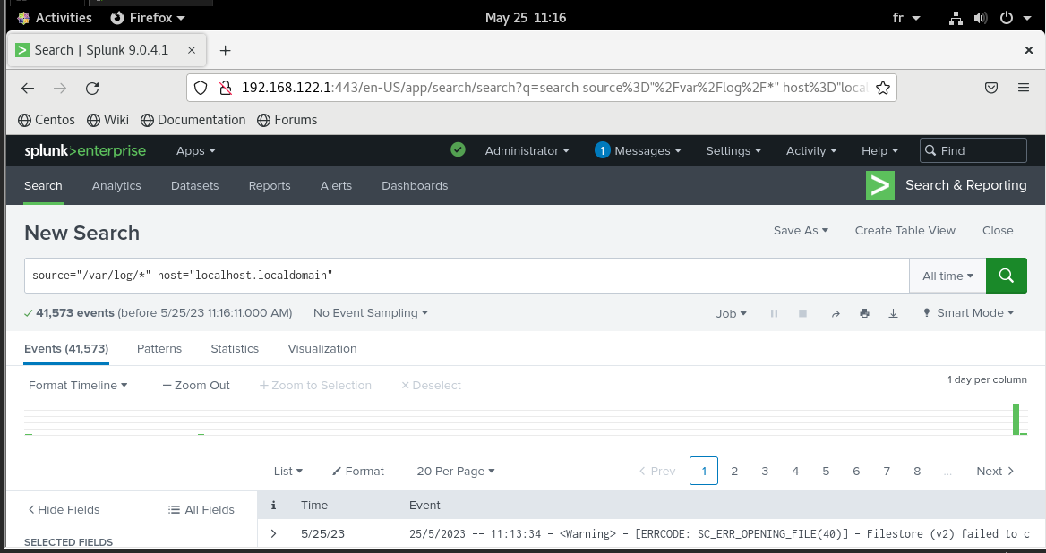

Figure 128: Afficher les entrées du journal

Projet de fin d’études 2022/2023 82

ISET JENDOUBA Chapitre lll : Implémentation et Test

-On va trouver l’adresse IP de serveur

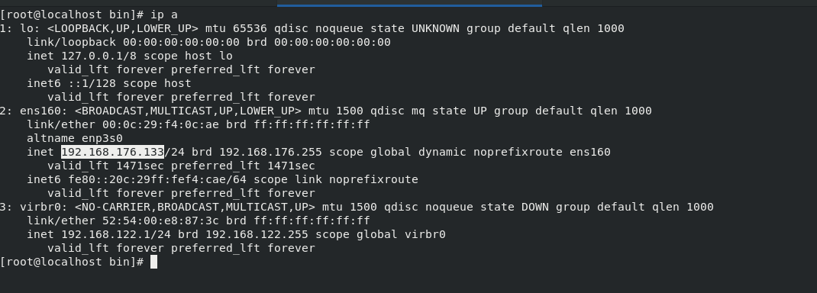

Figure 129: Adresse IP de serveur

-On va activer l’authentification par mot de passe

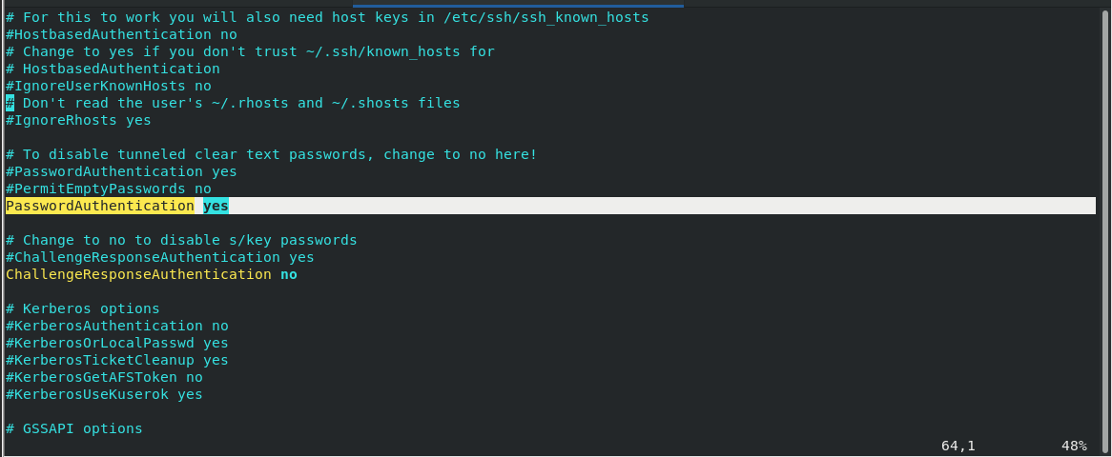

Figure 130: Activer l’authentification

## **5.3 Faire des tentatives de connexion**

-On entre l’adresse IP privée de serveur après o entre plusieurs fois des mots de passe incorrects

Projet de fin d’études 2022/2023 83

ISET JENDOUBA Chapitre lll : Implémentation et Test

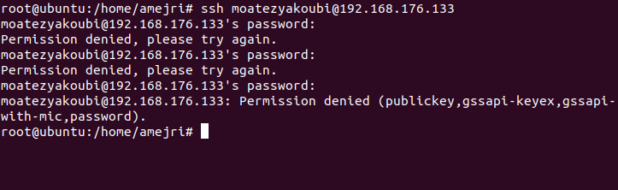

Figure 131: Des mots de passe incorrects

-On va afficher les événements récents dans la page de gestion de Splunk

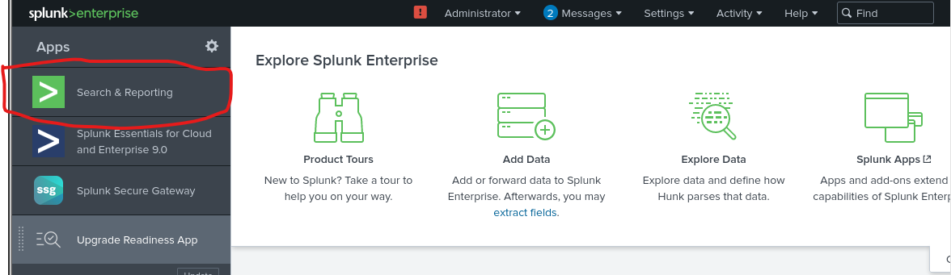

Figure 132: Afficher des évènements récents

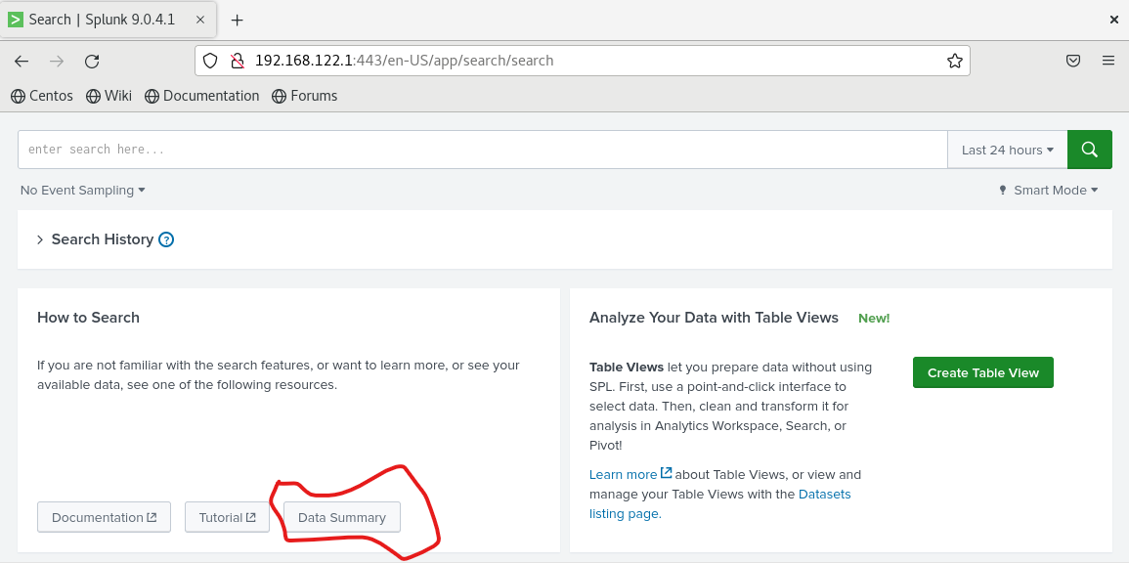

Figure 133: Afficher des évènements récents(1)

Projet de fin d’études 2022/2023 84

ISET JENDOUBA Chapitre lll : Implémentation et Test

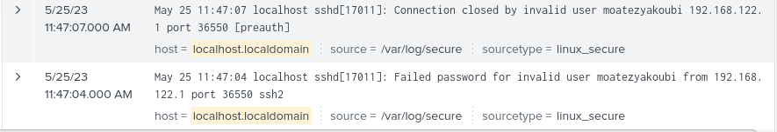

Figure 134: Afficher des évènements récents(2)

# **Conclusion**

Dans ce chapitre, nous avons effectué toute l’installation et la configuration des logiciels de plus nous avons testé le travail de ce logiciel qui a été fiable et parfait.

Projet de fin d’études 2022/2023 85

ISET JENDOUBA Conclusion générale et perspectives

# **Conclusion générale et perspectives**

Au sein de l’entreprise Tunisie Télécom notre projet consistait à implémenter une solution de détection et de prévention des intrusions avec Snort , Suricata et avec l’intégration de SIEM. Cette expérience nous a permis de faire un grand pas dans le milieu Professional.

Il est important à noter que la réalisation de ce projet nous a été bénéfique. D’un point de vue technique, ce projet nous a été une bonne occasion pour découvrir et maitriser des divers technologiques liées à la sécurité informatique en se basant sur des programmes tels que Snort, Suricata et SIEM Splunk.

De surcroit, ce projet nous a donné l’opportunité de manipuler des techniques innovantes, évolutives et nous a permis aussi de tester et d’appliquer nos connaissances acquises au sein de l’Institut des Etudes Technologiques de Jendouba.

Ce travail est accompli tous ses objectifs, mais, comme tout travail il ne peut pas prétendre la perfection. En effet, ce travail peut être amélioré comme exemple en ajoutant la notification par sms en cas d’alerte.

Bien que on n’a pas pu faire tous les taches de notre application comme nous désirons ardemment à cause de contrainte de temps et à cause de la performance de notre machine, ce stage reste pour nous une expérience riche en enseignement et complétement irremplaçable

Projet de fin d’études 2022/2023 86

ISET JENDOUBA Webographie

# **Webographie**

**[1]** <https://www.tunisietelecom.tn/Fr/Particulier/A-Propos> .Présentation de Tunisie Télécom Consulté le : 15/03/2023

**[2]** <https://geekflare.com/fr/ids-vs-ips-network-security-solutions/> . Présentation d’IDS et comparaison des outils d’IDS consulté le : 18/03/2023

**[3]**<https://geekflare.com/fr/ids-vs-ips-network-security-solutions/> et <https://cisco.goffinet.org/ccna/filtrage/concept-ids-ips/> . Présentation d’IPS et comparaison des outils d’IPS consulté le : 22/03/2023

**[4]** <https://open-source-guide.com/Solutions/Infrastructure/Securite/Snort> .

Présentation de Snort Consulté le : 1/04/2023.

**[5]** <https://suricata.io/> . Présentation de Suricata Consulté le : 03/04/2023.

**[6]** <https://www.splunk.com/fr_fr/data-insider/what-is-siem.html> . Présentation de SIEM Splunk Consulté le 07/04/2023.

**[7]** <https://www.vmware.com/company.html> et <https://www.vmware.com/content/dam/digitalmarketing/vmware/fr/pdf/VMware-vSphere-Standard-Edition.pdf> . Présentation de VMware consulté le 03/06/2023

**[8]**  <https://www.centos.org/about/> .Présentation de Centos consulté le 03/06/2023

**[9]** <https://www.wireshark.org/about.html> . Présentation de Wireshark consulté le 03/06/2023

Projet de fin d’études 2022/2023 87